МИНИСТЕРСВО ОБРАЗОВАНИЯ И НАУКИ РЕСПУБЛИКИ КАЗАХСТАН

ВУЗ
Кафедра математических методов и информационных систем в экономике

Ф.И.О.

ДИПЛОМНАЯ РАБОТА

На тему «Информационная система «Приемная комиссия Евразийского Института Рынка»

Содержание

Введение

Глава I Проектирование информационных систем

§1Основные понятия технологии проектирования информационных систем (ИС)

§2Жизненный цикл программного обеспечения ИС

§3Организация разработки ИС

Каноническое проектирование ИС

§4Типовое проектирование ИС

Глава II Структура информационной системы - приемная комиссия
Евразийского Института рынка и колледжа при институте

§1 Макет таблиц информационной системы

§2 Макет форм информационной системы

§3 Макет отчетов информационной системы

§4 Информационные потоки в системе

§5 Программная обработка в приложении

Глава III Применение информационной системы - приемная комиссия
Евразийского Института рынка и колледжа при институте

§1 Порядок работы

§2 Зачисление в студенты

§3 Формирования итогов по работе приемной комиссии

Введение

База данных – это организованная структура, предназначенная для хранения информации. Сегодня большинство систем управления базами данных (СУБД) позволяют размещать в своих структурах не только данные, но и методы (то есть программный код), с помощью которых происходит взаимодействие с потребителем или с другими программно-аппаратными комплексами. Таким образом, в современных базах данных хранятся отнюдь не только данные, но и информация.
Это утверждение легко пояснить, если, например, рассмотреть базу данных учебного учреждения. В ней есть все необходимые сведения о студентах, об их адресах, успеваемости, семейное положение, балы, набранные по ЕНТ и т.д. Доступ к этой базе имеется у достаточно большого количества сотрудников учебного учреждения, но среди них вряд ли найдется такое лицо, которое имеет доступ ко всей базе полностью и при этом способно единолично вносить в нее произвольные изменения. Кроме данных, база содержит методы и средства, позволяющие каждому из сотрудников оперировать только с теми данными, которые входят в его компетенцию. В результате взаимодействия данных, содержащихся в базе, с методами, доступными конкретным сотрудникам, образуется информация, которую они потребляют и на основании которой в пределах собственной компетенции производят ввод и редактирование данных.
С понятием базы данных тесно связано понятие системы управления базой данных. Это комплекс программных средств, предназначенных для создания структуры новой базы, наполнения ее содержимым, редактирования содержимого и визуализации информации. Под визуализацией информации базы понимается отбор отображаемых данных в соответствии с заданным критерием, их упорядочение, оформление и последующая выдача на устройство вывода или передача по каналам связи.
В мире существует множество систем управления базами данных. Несмотря на то, что они могут по-разному работать с разными объектами и предоставляют пользователю различные функции и средства, большинство СУБД опираются на единый устоявшийся комплекс основных понятий. Это дает нам возможность рассмотреть одну систему и обобщить ее понятия, приемы и методы на весь класс СУБД. В качестве такого учебного объекта мы выберем СУБД Microsoft Access, входящую в пакет Microsoft Office.
В дипломном проекте решается задача построения БД для ВУЗа «Евразийский Институт Рынка». Этому учебному учреждению необходимо найти наиболее эффективный способ ведения информации о студентах и абитуриентах, о том, какая реклама является наиболее выгодным, а т.ж. успеваемость каждого студента.

Проектирование информационных систем

§1Основные понятия технологии проектирования информационных систем (ИС)
Информация в современном мире превратилась в один из наиболее важных ресурсов, а информационные системы (ИС) стали необходимым инструментом практически во всех сферах деятельности. Разнообразие задач, решаемых с помощью ИС, привело к появлению множества разнотипных систем, отличающихся принципами построения и заложенными в них правилами обработки информации.
Информационные системы можно классифицировать по целому ряду различных признаков. В основу рассматриваемой классификации положены наиболее существенные признаки, определяющие функциональные возможности и особенности построения современных систем. В зависимости от объема решаемых задач, используемых технических средств, организации функционирования, информационные системы делятся на ряд групп (классов) (рис. 1.1).
По типу хранимых данных ИС делятся на фактографические и документальные. Фактографические системы предназначены для хранения и обработки структурированных данных в виде чисел и текстов. Над такими данными можно выполнять различные операции. В документальных системах информация представлена в виде документов, состоящих из наименований, описаний, рефератов и текстов. Поиск по неструктурированным данным осуществляется с использованием семантических признаков. Отобранные документы предоставляются пользователю, а обработка данных в таких системах практически не производится. Основываясь на степени автоматизации информационных процессов в системе управления фирмой, информационные системы делятся на ручные, автоматические и автоматизированные.
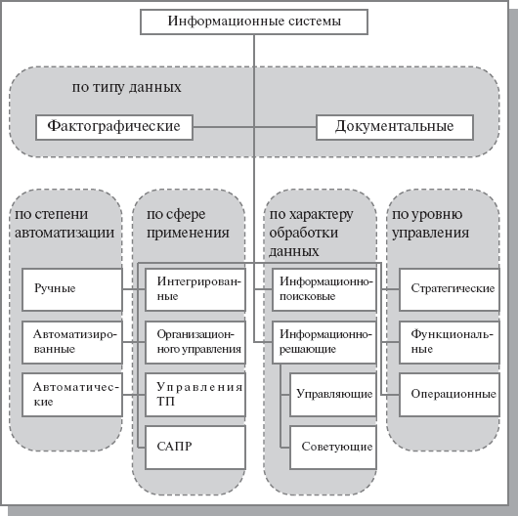
Рис. 1.1. классификация информационных систем
Ручные ИС характеризуются отсутствием современных технических средств переработки информации и выполнением всех операций человеком. В автоматических ИС все операции по переработке информации выполняются без участия человека.
Автоматизированные ИС предполагают участие в процессе обработки информации и человека, и технических средств, причем главная роль в выполнении рутинных операций обработки данных отводится компьютеру. Именно этот класс систем соответствует современному представлению понятия "информационная система". В зависимости от характера обработки данных ИС делятся на информационно-поисковые и информационно-решающие.
Информационно-поисковые системы производят ввод, систематизацию, хранение, выдачу информации по запросу пользователя без сложных преобразований данных.
Информационно-решающие системы осуществляют, кроме того, операции переработки информации по определенному алгоритму. По характеру использования выходной информации такие системы принято делить на управляющие и советующие. Результирующая информация управляющих ИС непосредственно трансформируется в принимаемые человеком решения. Для этих систем характерны задачи расчетного характера и обработка больших объемов данных. (Например, ИС планирования производства или заказов, бухгалтерского учета.) Советующие ИС вырабатывают информацию, которая принимается человеком к сведению и учитывается при формировании управленческих решений, а не инициирует конкретные действия. Эти системы имитируют интеллектуальные процессы обработки знаний, а не данных. (Например, экспертные системы.)
В зависимости от сферы применения различают следующие классы ИС.
Информационные системы организационного управления - предназначены для автоматизации функций управленческого персонала как промышленных предприятий, так и непромышленных объектов (гостиниц, банков, магазинов и пр.). Основными функциями подобных систем являются: оперативный контроль и регулирование, оперативный учет и анализ, перспективное и оперативное планирование, бухгалтерский учет, управление сбытом, снабжением и другие экономические и организационные задачи.
ИС управления технологическими процессами (ТП) - служат для автоматизации функций производственного персонала по контролю и управлению производственными операциями. В таких системах обычно предусматривается наличие развитых средств измерения параметров технологических процессов (температуры, давления, химического состава и т.п.), процедур контроля допустимости значений параметров и регулирования технологических процессов.
ИС автоматизированного проектирования (САПР) - предназначены для автоматизации функций инженеров-проектировщиков, конструкторов, архитекторов, дизайнеров при создании новой техники или технологии. Основными функциями подобных систем являются: инженерные расчеты, создание графической документации (чертежей, схем, планов), создание проектной документации, моделирование проектируемых объектов.
Интегрированные (корпоративные) ИС - используются для автоматизации всех функций фирмы и охватывают весь цикл работ от планирования деятельности до сбыта продукции. Они включают в себя ряд модулей (подсистем), работающих в едином информационном пространстве и выполняющих функции поддержки соответствующих направлений деятельности. Типовые задачи, решаемые модулями корпоративной системы, приведены в таблице 1.1.
Таблица 1.1. Функциональное назначение модулей корпоративной ИС.
Подсистема маркетинга | Производственные подсистемы | Финансовые и учетные подсистемы | Подсистема кадров (человеческих ресурсов) | Прочие подсистемы (например, ИС руководства)
Исследование рынка и прогнозирование продаж | Планирование объемов работ и разработка календарных планов | Управление портфелем заказов | Анализ и прогнозирование потребности в трудовых ресурсах | Контроль за деятельностью фирмы
Управление продажами | Оперативный контроль и управление производством | Управление кредитной политикой | Ведение архивов записей о персонале | Выявление оперативных проблем
Рекомендации по производству новой продукции | Анализ работы оборудования | Разработка финансового плана | Анализ и планирование подготовки кадров | Анализ управленческих и стратегических ситуаций
Анализ и установление цены | Участие в формировании заказов поставщикам | Финансовый анализ и прогнозирование |  | Обеспечение процесса выработки стратегических решений
Учет заказов | Управление запасами | Контроль бюджета, бухгалтерский учет и расчет зарплаты

Анализ современного состояния рынка ИС показывает устойчивую тенденцию роста спроса на информационные системы организационного управления. Причем спрос продолжает расти именно на интегрированные системы управления. Автоматизация отдельной функции, например, бухгалтерского учета или сбыта готовой продукции, считается уже пройденным этапом для многих предприятий.
В таблице 1.2 приведен перечень наиболее популярных в настоящее время программных продуктов для реализации ИС организационного управления различных классов.
Таблица 1.2. Классификация рынка информационных систем
Локальные системы | Малые интегрированные системы | Средние интегрированные системы | Крупные интегрированные системы (IC)
- БЭСТ  - Инотек  - Инфософт  - Супер-Менеджер  - Турбо-Бухгалтер  - Инфо-Бухгалтер | - Concorde XAL Exact  - NS-2000 Platinum PRO/MIS  - Scala SunSystems  - БЭСТ-ПРО  - 1C-Предприятие  - БОСС-Корпорация  - Галактика  - Парус  - Ресурс  - Эталон | - Microsoft-Business Solutions - Navision,  - Axapta D Edwards (Robertson & Blums)  - MFG-Pro (QAD/BMS)  - SyteLine (COKAП/SYMIX) | - SAP/R3 (SAP AG)  - Baan (Baan)  - BPCS (ITS/SSA)  - Oracle Applications (oracle)
Существует классификация ИС в зависимости от уровня управления, на котором система используется.
Информационная система оперативного уровня - поддерживает исполнителей, обрабатывая данные о сделках и событиях (счета, накладные, зарплата, кредиты, поток сырья и материалов). Информационная система оперативного уровня является связующим звеном между фирмой и внешней средой. Задачи, цели, источники информации и алгоритмы обработки на оперативном уровне заранее определены и в высокой степени структурированы.
Информационные системы специалистов - поддерживают работу с данными и знаниями, повышают продуктивность и производительность работы инженеров и проектировщиков. Задача подобных информационных систем - интеграция новых сведений в организацию и помощь в обработке бумажных документов.
Информационные системы уровня менеджмента - используются работниками среднего управленческого звена для мониторинга, контроля, принятия решений и администрирования. Основные функции этих информационных систем:
- сравнение текущих показателей с прошлыми;
- составление периодических отчетов за определенное время, а не выдача отчетов по текущим событиям, как на оперативном уровне;
- обеспечение доступа к архивной информации и т.д.
Стратегическая информационная система - компьютерная информационная система, обеспечивающая поддержку принятия решений по реализации стратегических перспективных целей развития организации. Информационные системы стратегического уровня помогают высшему звену управленцев решать неструктурированные задачи, осуществлять долгосрочное планирование. Основная задача - сравнение происходящих во внешнем окружении изменений с существующим потенциалом фирмы. Они призваны создать общую среду компьютерной телекоммуникационной поддержки решений в неожиданно возникающих ситуациях. Используя самые совершенные программы, эти системы способны в любой момент предоставить информацию из многих источников. Некоторые стратегические системы обладают ограниченными аналитическими возможностями.
С точки зрения программно-аппаратной реализации можно выделить ряд типовых архитектур ИС.
Традиционные архитектурные решения основаны на использовании выделенных файл-серверов или серверов баз данных. Существуют также варианты архитектур корпоративных информационных систем, базирующихся на технологии Internet (Intranet-приложения). Следующая разновидность архитектуры информационной системы основывается на концепции "хранилища данных" (DataWarehouse) - интегрированной информационной среды, включающей разнородные информационные ресурсы. И, наконец, для построения глобальных распределенных информационных приложений используется архитектура интеграции информационно-вычислительных компонентов на основе объектно-ориентированного подхода. Индустрия разработки автоматизированных информационных систем управления зародилась в 1950-х - 1960-х годах и к концу века приобрела вполне законченные формы. На первом этапе основным подходом в проектировании ИС был метод "снизу-вверх", когда система создавалась как набор приложений, наиболее важных в данный момент для поддержки деятельности предприятия. Основной целью этих проектов было не создание тиражируемых продуктов, а обслуживание текущих потребностей конкретного учреждения. Такой подход отчасти сохраняется и сегодня. В рамках "лоскутной автоматизации" достаточно хорошо обеспечивается поддержка отдельных функций, но практически полностью отсутствует стратегия развития комплексной системы автоматизации, а объединение функциональных подсистем превращается в самостоятельную и достаточно сложную проблему. Создавая свои отделы и управления автоматизации, предприятия пытались "обустроиться" своими силами. Однако периодические изменения технологий работы и должностных инструкций, сложности, связанные с разными представлениями пользователей об одних и тех же данных, приводили к непрерывным доработкам программных продуктов для удовлетворения все новых и новых пожеланий отдельных работников. Как следствие - и работа программистов, и создаваемые ИС вызывали недовольство руководителей и пользователей системы.
Следующий этап связан с осознанием того факта, что существует потребность в достаточно стандартных программных средствах автоматизации деятельности различных учреждений и предприятий. Из всего спектра проблем разработчики выделили наиболее заметные: автоматизацию ведения бухгалтерского аналитического учета и технологических процессов. Системы начали проектироваться "сверху-вниз", т.е. в предположении, что одна программа должна удовлетворять потребности многих пользователей. Сама идея использования универсальной программы накладывает существенные ограничения на возможности разработчиков по формированию структуры базы данных, экранных форм, по выбору алгоритмов расчета. Заложенные "сверху" жесткие рамки не дают возможности гибко адаптировать систему к специфике деятельности конкретного предприятия: учесть необходимую глубину аналитического и производственно-технологического учета, включить необходимые процедуры обработки данных, обеспечить интерфейс каждого рабочего места с учетом функций и технологии работы конкретного пользователя. Решение этих задач требует серьезных доработок системы. Таким образом, материальные и временные затраты на внедрение системы и ее доводку под требования заказчика обычно значительно превышают запланированные показатели. Согласно статистическим данным, собранным Standish Group (США), из 8380 проектов, обследованных в США в 1994 году, неудачными оказались более 30% проектов, общая стоимость которых превышала 80 миллиардов долларов. При этом оказались выполненными в срок лишь 16% от общего числа проектов, а перерасход средств составил 189% от запланированного бюджета. В то же время, заказчики ИС стали выдвигать все больше требований, направленных на обеспечение возможности комплексного использования корпоративных данных в управлении и планировании своей деятельности. Таким образом, возникла насущная необходимость формирования новой методологии построения информационных систем.

§2Жизненный цикл программного обеспечения ИС
Методология проектирования информационных систем описывает процесс создания и сопровождения систем в виде жизненного цикла (ЖЦ) ИС, представляя его как некоторую последовательность стадий и выполняемых на них процессов. Для каждого этапа определяются состав и последовательность выполняемых работ, получаемые результаты, методы и средства, необходимые для выполнения работ, роли и ответственность участников и т.д. Такое формальное описание ЖЦ ИС позволяет спланировать и организовать процесс коллективной разработки и обеспечить управление этим процессом.
Жизненный цикл ИС можно представить как ряд событий, происходящих с системой в процессе ее создания и использования.
Модель жизненного цикла отражает различные состояния системы, начиная с момента возникновения необходимости в данной ИС и заканчивая моментом ее полного выхода из употребления. Модель жизненного цикла - структура, содержащая процессы, действия и задачи, которые осуществляются в ходе разработки, функционирования и сопровождения программного продукта в течение всей жизни системы, от определения требований до завершения ее использования. В настоящее время известны и используются следующие модели жизненного цикла:
- Каскадная модель (рис. 2.1) предусматривает последовательное выполнение всех этапов проекта в строго фиксированном порядке. Переход на следующий этап означает полное завершение работ на предыдущем этапе.
- Поэтапная модель с промежуточным контролем (рис. 2.2). Разработка ИС ведется итерациями с циклами обратной связи между этапами. Межэтапные корректировки позволяют учитывать реально существующее взаимовлияние результатов разработки на различных этапах; время жизни каждого из этапов растягивается на весь период разработки.
- Спиральная модель (рис. 2.3). На каждом витке спирали выполняется создание очередной версии продукта, уточняются требования проекта, определяется его качество и планируются работы следующего витка.Особое внимание уделяется начальным этапам разработки - анализу и проектированию, где реализуемость тех или иных технических решений проверяется и обосновывается посредством создания прототипов (макетирования).
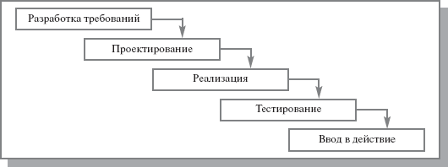
Рис. 2.1. Каскадная модель ЖЦ ИС
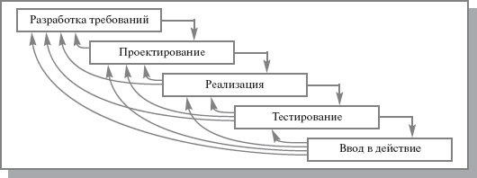
Рис. 2.2. Поэтапная модель с промежуточным контролем
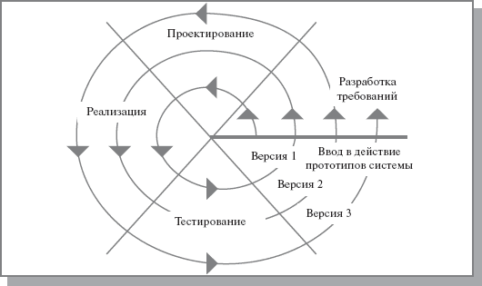
Рис. 2.3. Спиральная модель ЖЦ ИС
На практике наибольшее распространение получили две основные модели жизненного цикла:
- каскадная модель (характерна для периода 1970-1985 гг.);
- спиральная модель (характерна для периода после 1986.г.).
В ранних проектах достаточно простых ИС каждое приложение представляло собой единый, функционально и информационно независимый блок. Для разработки такого типа приложений эффективным оказался каскадный способ. Каждый этап завершался после полного выполнения и документального оформления всех предусмотренных работ. Можно выделить следующие положительные стороны применения каскадного подхода:
- на каждом этапе формируется законченный набор проектной документации, отвечающий критериям полноты и согласованности;
- выполняемые в логической последовательности этапы работ позволяют планировать сроки завершения всех работ и соответствующие затраты.
Каскадный подход хорошо зарекомендовал себя при построении относительно простых ИС, когда в самом начале разработки можно достаточно точно и полно сформулировать все требования к системе. Основным недостатком этого подхода является то, что реальный процесс создания системы никогда полностью не укладывается в такую жесткую схему, постоянно возникает потребность в возврате к предыдущим этапам и уточнении или пересмотре ранее принятых решений. В результате реальный процесс создания ИС оказывается соответствующим поэтапной модели с промежуточным контролем. Однако и эта схема не позволяет оперативно учитывать возникающие изменения и уточнения требований к системе. Согласование результатов разработки с пользователями производится только в точках, планируемых после завершения каждого этапа работ, а общие требования к ИС зафиксированы в виде технического задания на все время ее создания. Таким образом, пользователи зачастую получают систему, не удовлетворяющую их реальным потребностям.
Спиральная модель ЖЦ была предложена для преодоления перечисленных проблем. На этапах анализа и проектирования реализуемость технических решений и степень удовлетворения потребностей заказчика проверяется путем создания прототипов. Каждый виток спирали соответствует созданию работоспособного фрагмента или версии системы. Это позволяет уточнить требования, цели и характеристики проекта, определить качество разработки, спланировать работы следующего витка спирали. Таким образом углубляются и последовательно конкретизируются детали проекта и в результате выбирается обоснованный вариант, который удовлетворяет действительным требованиям заказчика и доводится до реализации.
Итеративная разработка отражает объективно существующий спиральный цикл создания сложных систем. Она позволяет переходить на следующий этап, не дожидаясь полного завершения работы на текущем и решить главную задачу - как можно быстрее показать пользователям системы работоспособный продукт, тем самым активизируя процесс уточнения и дополнения требований. Основная проблема спирального цикла - определение момента перехода на следующий этап. Для ее решения вводятся временные ограничения на каждый из этапов жизненного цикла, и переход осуществляется в соответствии с планом, даже если не вся запланированная работа закончена. Планирование производится на основе статистических данных, полученных в предыдущих проектах, и личного опыта разработчиков
Несмотря на настойчивые рекомендации компаний - вендоров и экспертов в области проектирования и разработки ИС, многие компании продолжают использовать каскадную модель вместо какого-либо варианта итерационной модели. Основные причины, по которым каскадная модель сохраняет свою популярность, следующие [3]:
- Привычка - многие ИТ-специалисты получали образование в то время, когда изучалась только каскадная модель, поэтому она используется ими и в наши дни.
- Иллюзия снижения рисков участников проекта (заказчика и исполнителя).Каскадная модель предполагает разработку законченных продуктов на каждом этапе: технического задания, технического проекта, программного продукта и пользовательской документации. Разработанная документация позволяет не только определить требования к продукту следующего этапа, но и определить обязанности сторон, объем работ и сроки, при этом окончательная оценка сроков и стоимости проекта производится на начальных этапах, после завершения обследования. Очевидно, что если требования к информационной системе меняются в ходе реализации проекта, а качество документов оказывается невысоким (требования неполны и/или противоречивы), то в действительности использование каскадной модели создает лишь иллюзию определенности и на деле увеличивает риски, уменьшая лишь ответственность участников проекта. При формальном подходе менеджер проекта реализует только те требования, которые содержатся в спецификации, опирается на документ, а не н а реальные потребности бизнеса. Есть два основных типа контрактов на разработку ПО. Первый тип предполагает выполнение определенного объема работ за определенную сумму в определенные сроки (fixed price). Второй тип предполагает повременную оплату работы (time work). Выбор того или иного типа контракта зависит от степени определенности задачи. Каскадная модель с определенными этапами и их результатами лучше приспособлена для заключения контракта с оплатой по результатам работы, а именно этот тип контрактов позволяет получить полную оценку стоимости проекта до его завершения. Более вероятно заключение контракта с повременной оплатой на небольшую систему, с относительно небольшим весом в структуре затрат предприятия. Разработка и внедрение интегрированной информационной системы требует существенных финансовых затрат, поэтому используются контракты с фиксированной ценой, и, следовательно, каскадная модель разработки и внедрения. Спиральная модель чаще применяется при разработке информационной системы силами собственного отдела ИТ предприятия.
- Проблемы внедрения при использовании итерационной модели. В некоторых областях спиральная модель не может применяться, поскольку невозможно использование/тестирование продукта, обладающего неполной функциональностью (например, военные разработки, атомная энергетика и т.д.). Поэтапное итерационное внедрение информационной системы для бизнеса возможно, но сопряжено с организационными сложностями (перенос данных, интеграция систем, изменение бизнес-процессов, учетной политики, обучение пользователей). Трудозатраты при поэтапном итерационном внедрении оказываются значительно выше, а управление проектом требует настоящего искусства. Предвидя указанные сложности, заказчики выбирают каскадную модель, чтобы "внедрять систему один раз".
Каждая из стадий создания системы предусматривает выполнение определенного объема работ, которые представляются в виде процессов ЖЦ. Процесс определяется как совокупность взаимосвязанных действий, преобразующих входные данные в выходные. Описание каждого процесса включает в себя перечень решаемых задач, исходных данных и результатов. Существует целый ряд стандартов, регламентирующих ЖЦ ПО, а в некоторых случаях и процессы разработки.
Значительный вклад в теорию проектирования и разработки информационных систем внесла компания IBM, предложив еще в середине 1970-х годов методологию BSP (Business System Planning - методология организационного планирования). Метод структурирования информации с использованием матриц пересечения бизнес-процессов, функциональных подразделений, функций систем обработки данных (информационных систем), информационных объектов, документов и баз данных, предложенный в BSP, используется сегодня не только в ИТ-проектах, но и проектах по реинжинирингу бизнес-процессов, изменению организационной структуры. Важнейшие шаги процесса BSP, их последовательность (получить поддержку высшего руководства, определить процессы предприятия, определить классы данных, провести интервью, обработать и организовать данные интервью) можно встретить практически во всех формальных методиках, а также в проектах, реализуемых на практике.
Среди наиболее известных стандартов можно выделить следующие:
- ГОСТ 34.601-90 - распространяется на автоматизированные системы и устанавливает стадии и этапы их создания. Кроме того, в стандарте содержится описание содержания работ на каждом этапе. Стадии и этапы работы, закрепленные в стандарте, в большей степени соответствуют каскадной модели жизненного цикла [4].
- ISO/IEC 12207:1995 - стандарт на процессы и организацию жизненного цикла. Распространяется на все виды заказного ПО. Стандарт не содержит описания фаз, стадий и этапов [5].
- Custom Development Method (методика Oracle) по разработке прикладных информационных систем - технологический материал, детализированный до уровня заготовок проектных документов, рассчитанных на использование в проектах с применением Oracle. Применяется CDM для классической модели ЖЦ (предусмотрены все работы/задачи и этапы), а также для технологий "быстрой разработки" (Fast Track) или "облегченного подхода", рекомендуемых в случае малых проектов.
- Rational Unified Process (RUP) предлагает итеративную модель разработки, включающую четыре фазы: начало, исследование, построение и внедрение. Каждая фаза может быть разбита на этапы (итерации), в результате которых выпускается версия для внутреннего или внешнего использования. Прохождение через четыре основные фазы называется циклом разработки, каждый цикл завершается генерацией версии системы. Если после этого работа над проектом не прекращается, то полученный продукт продолжает развиваться и снова минует те же фазы. Суть работы в рамках RUP - это создание и сопровождение моделей на базе UML [6].
- Microsoft Solution Framework (MSF) сходна с RUP, так же включает четыре фазы: анализ, проектирование, разработка, стабилизация, является итерационной, предполагает использование объектно-ориентированного моделирования. MSF в сравнении с RUP в большей степени ориентирована на разработку бизнес-приложений.
- Extreme Programming (XP). Экстремальное программирование (самая новая среди рассматриваемых методологий) сформировалось в 1996 году. В основе методологии командная работа, эффективная коммуникация между заказчиком и исполнителем в течение всего проекта по разработке ИС, а разработка ведется с использованием последовательно дорабатываемых прототипов.
В соответствии с базовым международным стандартом ISO/IEC 12207 все процессы ЖЦ ПО делятся на три группы:
- Основные процессы:
  - приобретение;
  - поставка;
  - разработка;
  - эксплуатация;
  - сопровождение.
- Вспомогательные процессы:
  - документирование;
  - управление конфигурацией;
  - обеспечение качества;
  - разрешение проблем;
  - аудит;
  - аттестация;
  - совместная оценка;
  - верификация.
- Организационные процессы:
  - создание инфраструктуры;
  - управление;
  - обучение;
  - усовершенствование
В таблице 2.1 приведены ориентировочные описания основных процессов ЖЦ. Вспомогательные процессы предназначены для поддержки выполнения основных процессов, обеспечения качества проекта, организации верификации, проверки и тестирования ПО. Организационные процессы определяют действия и задачи, выполняемые как заказчиком, так и разработчиком проекта для управления своими процессами. Для поддержки практического применения стандарта ISO/IEC 12207 разработан ряд технологических документов: Руководство для ISO/IEC 12207 (ISO/IEC TR 15271:1998 Information technology - Guide for ISO/IEC 12207) и Руководство по применению ISO/IEC 12207 к управлению проектами (ISO/IEC TR 16326:1999 Software engineering - Guide for the application of ISO/IEC 12207 to project management).
Таблица 2.1. Содержание основных процессов ЖЦ ПО ИС (ISO/IEC 12207)
Процесс (исполнитель процесса) | Действия | Вход | Результат
Приобретение (заказчик) | - инициирование  - Подготовка заявочных предложений  - Подготовка договора  - Контроль деятельности поставщика  - Приемка ИС | - Решение о начале работ по внедрению ИС  - Результаты обследования деятельности заказчика  - Результаты анализа рынка ИС/ тендера  - План поставки/ разработки  - Комплексный тест ИС | - Технико-экономическое обоснование внедрения ИС  - Техническое задание на ИС  - Договор на поставку/ разработку  - Акты приемки этапов работы  - Акт приемно-сдаточных испытаний
Поставка (разработчик ИС) | - инициирование  - Ответ на заявочные предложения  - Подготовка договора  - Планирование исполнения  - Поставка ИС | - Техническое задание на ИС  - Решение руководства об участии в разработке  - Результаты тендера  - Техническое задание на ИС  - План управления проектом  - Разработанная ИС и документация | - Решение об участии в разработке  - Коммерческие предложения/ конкурсная заявка  - Договор на поставку/ разработку  - План управления проектом  - Реализация/ корректировка  - Акт приемно-сдаточных испытаний
Разработка (разработчик ИС) | - Подготовка  - Анализ требований к ИС  - Проектирование архитектуры ИС  - Разработка требований к ПО  - Проектирование архитектуры ПО  - Детальное проектирование ПО  - Кодирование и тестирование ПО  - Интеграция ПО и квалификационное тестирование ПО  - Интеграция ИС и квалификационное тестирование ИС | - Техническое задание на ИС  - Техническое задание на ИС, модель ЖЦ  - Техническое задание на ИС  - Подсистемы ИС  - Спецификации требования к компонентам ПО  - Архитектура ПО  - Материалы детального проектирования ПО  - План интеграции ПО, тесты  - Архитектура ИС, ПО, документация на ИС, тесты | - Используемая модель ЖЦ, стандарты разработки  - План работ  - Состав подсистем, компоненты оборудования  - Спецификации требования к компонентам ПО  - Состав компонентов ПО, интерфейсы с БД, план интеграции ПО  - Проект БД, спецификации интерфейсов между компонентами ПО, требования к тестам  - Тексты модулей ПО, акты автономного тестирования  - Оценка соответствия комплекса ПО требованиям ТЗ  - Оценка соответствия ПО, БД, технического комплекса и комплекта документации требованиям ТЗ
Позднее был разработан и в 2002 г. опубликован стандарт на процессы жизненного цикла систем (ISO/IEC 15288 System life cycle processes). К разработке стандарта были привлечены специалисты различных областей: системной инженерии, программирования, управления качеством, человеческими ресурсами, безопасностью и пр. Был учтен практический опыт создания систем в правительственных, коммерческих, военных и академических организациях. Стандарт применим для широкого класса систем, но его основное предназначение - поддержка создания компьютеризированных систем. Согласно стандарту ISO/IEC серии 15288 [7] в структуру ЖЦ следует включать следующие группы процессов:
- Договорные процессы:
  - приобретение (внутренние решения или решения внешнего поставщика);
  - поставка (внутренние решения или решения внешнего поставщика).
- Процессы предприятия:
  - управление окружающей средой предприятия;
  - инвестиционное управление;
  - управление ЖЦ ИС;
  - управление ресурсами;
  - управление качеством.
- Проектные процессы:
  - планирование проекта;
  - оценка проекта;
  - контроль проекта;
  - управление рисками;
  - управление конфигурацией;
  - управление информационными потоками;
  - принятие решений.
- Технические процессы:
  - определение требований;
  - анализ требований;
  - разработка архитектуры;
  - внедрение;
  - интеграция;
  - верификация;
  - переход;
  - аттестация;
  - эксплуатация;
  - сопровождение;
  - утилизация.
- Специальные процессы:
  - определение и установка взаимосвязей исходя из задач и целей.
Стадии создания системы, предусмотренные в стандарте ISO/IEC 15288, несколько отличаются от рассмотренных выше. Перечень стадий и основные результаты, которые должны быть достигнуты к моменту их завершения, приведены в таблице 2.2.
Таблица 2.2. Стадии создания систем (ISO/IEC 15288)
№ п/п | Стадия | Описание
1 | Формирование концепции | Анализ потребностей, выбор концепции и проектных решений
2 | Разработка | Проектирование системы
3 | Реализация | Изготовление системы
4 | Эксплуатация | Ввод в эксплуатацию и использование системы
5 | Поддержка | Обеспечение функционирования системы
6 | Снятие с эксплуатации | Прекращение использования, демонтаж, архивирование системы

§3Организация разработки ИС

Каноническое проектирование ИС
Организация канонического проектирования ИС ориентирована на использование главным образом каскадной модели жизненного цикла ИС. В зависимости от сложности объекта автоматизации и набора задач, требующих решения при создании конкретной ИС, стадии и этапы работ могут иметь различную трудоемкость. Допускается объединять последовательные этапы и даже исключать некоторые из них на любой стадии проекта. Допускается также начинать выполнение работ следующей стадии до окончания предыдущей.
Стадии и этапы создания ИС, выполняемые организациями-участниками, прописываются в договорах и технических заданиях на выполнение работ:
Стадия 1. Формирование требований к ИС.
На начальной стадии проектирования выделяют следующие этапы работ:
- обследование объекта и обоснование необходимости создания ИС;
- формирование требований пользователей к ИС;
- оформление отчета о выполненной работе и тактико-технического задания на разработку.
Стадия 2. Разработка концепции ИС.
- изучение объекта автоматизации;
- проведение необходимых научно-исследовательских работ;
- разработка вариантов концепции ИС, удовлетворяющих требованиям пользователей;
- оформление отчета и утверждение концепции.
Стадия 3. Техническое задание.
- разработка и утверждение технического задания на создание ИС.
Стадия 4. Эскизный проект.
- разработка предварительных проектных решений по системе и ее частям;
- разработка эскизной документации на ИС и ее части.
Стадия 5. Технический проект.
- разработка проектных решений по системе и ее частям;
- разработка документации на ИС и ее части;
- разработка и оформление документации на поставку комплектующих изделий;
- разработка заданий на проектирование в смежных частях проекта.
Стадия 6. Рабочая документация.
- разработка рабочей документации на ИС и ее части;
- разработка и адаптация программ.
Стадия 7. Ввод в действие.
- подготовка объекта автоматизации;
- подготовка персонала;
- комплектация ИС поставляемыми изделиями (программными и техническими средствами, программно-техническими комплексами, информационными изделиями);
- строительно-монтажные работы;
- пусконаладочные работы;
- проведение предварительных испытаний;
- проведение опытной эксплуатации;
- проведение приемочных испытаний.
Стадия 8. Сопровождение ИС.
- выполнение работ в соответствии с гарантийными обязательствами;
- послегарантийное обслуживание.
Oбследование- это изучение и диагностический анализ организационной структуры предприятия, его деятельности и существующей системы обработки информации.Материалы, полученные в результате обследования, используются для:
- обоснования разработки и поэтапного внедрения систем;
- составления технического задания на разработку систем;
- разработки технического и рабочего проектов систем.
На этапе обследования целесообразно выделить две составляющие: определение стратегии внедрения ИС и детальный анализ деятельности организации. Основная задача первого этапа обследования - оценка реального объема проекта, его целей и задач на основе выявленных функций и информационных элементов автоматизируемого объекта высокого уровня [8]. Эти задачи могут быть реализованы или заказчиком ИС самостоятельно, или с привлечением консалтинговых организаций. Этап предполагает тесное взаимодействие с основными потенциальными пользователями системы и бизнес-экспертами. Основная задача взаимодействия - получить полное и однозначное понимание требований заказчика. Как правило, нужная информация может быть получена в результате интервью, бесед или семинаров с руководством, экспертами и пользователями. По завершении этой стадии обследования появляется возможность определить вероятные технические подходы к созданию системы и оценить затраты на ее реализацию (затраты на аппаратное обеспечение, закупаемое программное обеспечение и разработку нового программного обеспечения ).
Результатом этапа определения стратегии является документ (технико-экономическое обоснование проекта), где четко сформулировано, что получит заказчик, если согласится финансировать проект, когда он получит готовый продукт (график выполнения работ) и сколько это будет стоить (для крупных проектов должен быть составлен график финансирования на разных этапах работ). В документе желательно отразить не только затраты, но и выгоду проекта, например время окупаемости проекта, ожидаемый экономический эффект (если его удается оценить).
Ориентировочное содержание этого документа:
- ограничения, риски, критические факторы, которые могут повлиять на успешность проекта;
- совокупность условий, при которых предполагается эксплуатировать будущую систему: архитектура системы, аппаратные и программные ресурсы, условия функционирования, обслуживающий персонал и пользователи системы;
- сроки завершения отдельных этапов, форма приемки/сдачи работ, привлекаемые ресурсы, меры по защите информации;
- описание выполняемых системой функций;
- возможности развития системы;
- информационные объекты системы;
- интерфейсы и распределение функций между человеком и системой;
- требования к программным и информационным компонентам ПО, требования к СУБД;
- что не будет реализовано в рамках проекта.
На этапе детального анализа деятельности организации изучаются задачи, обеспечивающие реализацию функций управления, организационная структура, штаты и содержание работ по управлению предприятием, а также характер подчиненности вышестоящим органам управления. На этом этапе должны быть выявлены:
- инструктивно-методические и директивные материалы, на основании которых определяются состав подсистем и перечень задач;
- возможности применения новых методов решения задач.
Аналитики собирают и фиксируют информацию в двух взаимосвязанных формах:
- функции - информация о событиях и процессах, которые происходят в бизнесе;
- сущности - информация о вещах, имеющих значение для организации и о которых что-то известно.
При изучении каждой функциональной задачи управления определяются:
- наименование задачи; сроки и периодичность ее решения;
- степень формализуемости задачи;
- источники информации, необходимые для решения задачи;
- показатели и их количественные характеристики;
- порядок корректировки информации;
- действующие алгоритмы расчета показателей и возможные методы контроля;
- действующие средства сбора, передачи и обработки информации;
- действующие средства связи;
- принятая точность решения задачи;
- трудоемкость решения задачи;
- действующие формы представления исходных данных и результатов их обработки в виде документов;
- потребители результатной информации по задаче
Одной из наиболее трудоемких, хотя и хорошо формализуемых задач этого этапа является описание документооборота организации. При обследовании документооборота составляется схема маршрута движения документов, которая должна отразить:
- количество документов;
- место формирования показателей документа;
- взаимосвязь документов при их формировании;
- маршрут и длительность движения документа;
- место использования и хранения данного документа;
- внутренние и внешние информационные связи;
- объем документа в знаках.
По результатам обследования устанавливается перечень задач управления, решение которых целесообразно автоматизировать, и очередность их разработки. На этапе обследования следует классифицировать планируемые функции системы по степени важности. Один из возможных форматов представления такой классификации - MuSCoW [9]. Эта аббревиатура расшифровывается так: Must have - необходимые функции; Should have - желательные функции; Could have - возможные функции; Won't have - отсутствующие функции. Функции первой категории обеспечивают критичные для успешной работы системы возможности. Реализация функций второй и третьей категорий ограничивается временными и финансовыми рамками: разрабатывается то, что необходимо, а также максимально возможное в порядке приоритета число функций второй и третьей категорий. Последняя категория функций особенно важна, поскольку необходимо четко представлять границы проекта и набор функций, которые будут отсутствовать в системе.
Модели деятельности организации создаются в двух видах:
- модель "как есть"("as-is")- отражает существующие в организации бизнес-процессы;
- модель "как должно быть"("to-be") - отражает необходимые изменения бизнес-процессов с учетом внедрения ИС.
На этапе анализа необходимо привлекать к работе группы тестирования для решения следующих задач:
- получения сравнительных характеристик предполагаемых к использованию аппаратных платформ, операционных систем, СУБД, иного окружения;
- разработки плана работ по обеспечению надежности информационной системы и ее тестирования.
Привлечение тестировщиков на ранних этапах разработки является целесообразным для любых проектов. Если проектное решение оказалось неудачным и это обнаружено слишком поздно (на этапе разработки или, что еще хуже, на этапе внедрения в эксплуатацию), то исправление ошибки проектирования обходится очень дорого. Чем раньше группы тестирования выявляют ошибки в информационной системе, тем ниже стоимость сопровождения системы. Время на тестирование системы и на исправление обнаруженных ошибок следует предусматривать не только на этапе разработки, но и на этапе проектирования. Для автоматизации тестирования следует использовать системы отслеживания ошибок (bug tracking). Это позволяет иметь единое хранилище ошибок, отслеживать их повторное появление, контролировать скорость и эффективность исправления ошибок, видеть наиболее нестабильные компоненты системы, а также поддерживать связь между группой разработчиков и группой тестирования (уведомления об изменениях по e-mail и т.п.). Чем больше проект, тем сильнее потребность в bug tracking. Результаты обследования представляют объективную основу для формирования технического задания на информационную систему.
Техническое задание- это документ, определяющий цели, требования и основные исходные данные, необходимые для разработки автоматизированной системы управления.
При разработке технического задания необходимо решить следующие задачи:
- установить общую цель создания ИС, определить состав подсистем и функциональных задач;
- разработать и обосновать требования, предъявляемые к подсистемам;
- разработать и обосновать требования, предъявляемые к информационной базе, математическому и программному обеспечению, комплексу технических средств (включая средства связи и передачи данных);
- установить общие требования к проектируемой системе;
- определить перечень задач создания системы и исполнителей;
- определить этапы создания системы и сроки их выполнения;
- провести предварительный расчет затрат на создание системы и определить уровень экономической эффективности ее внедрения.
Типовые требования к составу и содержанию технического задания приведены в таблице 3.1.
Таблица 3.1. Состав и содержание технического задания (ГОСТ 34.602- 89)
№ п\п | Раздел | Содержание
1 | Общие сведения | - полное наименование системы и ее условное обозначение  - шифр темы или шифр (номер) договора;  - наименование предприятий разработчика и заказчика системы, их реквизиты  - перечень документов, на основании которых создается ИС  - плановые сроки начала и окончания работ  - сведения об источниках и порядке финансирования работ  - порядок оформления и предъявления заказчику результатов работ по созданию системы, ее частей и отдельных средств
2 | Назначение и цели создания (развития) системы | - вид автоматизируемой деятельности  - перечень объектов, на которых предполагается использование системы  - наименования и требуемые значения технических, технологических, производственно-экономических и др. показателей объекта, которые должны быть достигнуты при внедрении ИС
3 | Характеристика объектов автоматизации | - краткие сведения об объекте автоматизации  - сведения об условиях эксплуатации и характеристиках окружающей среды
4 | Требования к системе | Требования к системе в целом:  - требования к структуре и функционированию системы (перечень подсистем, уровни иерархии, степень централизации, способы информационного обмена, режимы функционирования, взаимодействие со смежными системами, перспективы развития системы)  - требования к персоналу (численность пользователей, квалификация, режим работы, порядок подготовки)  - показатели назначения (степень приспособляемости системы к изменениям процессов управления и значений параметров)  - требования к надежности, безопасности, эргономике, транспортабельности, эксплуатации, техническому обслуживанию и ремонту, защите и сохранности информации, защите от внешних воздействий, к патентной чистоте, по стандартизации и унификации  Требования к функциям (по подсистемам) :  - перечень подлежащих автоматизации задач  - временной регламент реализации каждой функции  - требования к качеству реализации каждой функции, к форме представления выходной информации, характеристики точности, достоверности выдачи результатов  - перечень и критерии отказов  Требования к видам обеспечения:  - математическому (состав и область применения мат. моделей и методов, типовых и разрабатываемых алгоритмов)  - информационному (состав, структура и организация данных, обмен данными между компонентами системы, информационная совместимость со смежными системами, используемые классификаторы, СУБД, контроль данных и ведение информационных массивов, процедуры придания юридической силы выходным документам)  - лингвистическому (языки программирования, языки взаимодействия пользователей с системой, системы кодирования, языки ввода- вывода)  - программному (независимость программных средств от платформы, качество программных средств и способы его контроля, использование фондов алгоритмов и программ)  - техническому  - метрологическому  - организационному (структура и функции эксплуатирующих подразделений, защита от ошибочных действий персонала)  - методическому (состав нормативно- технической документации
5 | Состав и содержание работ по созданию системы | - перечень стадий и этапов работ  - сроки исполнения  - состав организаций — исполнителей работ  - вид и порядок экспертизы технической документации  - программа обеспечения надежности  - программа метрологического
6 | Порядок контроля и приемки системы | - виды, состав, объем и методы испытаний системы  - общие требования к приемке работ по стадиям  - статус приемной комиссии
7 | Требования к составу и содержанию работ по подготовке объекта автоматизации к вводу системы в действие | - преобразование входной информации к машиночитаемому виду  - изменения в объекте автоматизации  - сроки и порядок комплектования и обучения персонала
8 | Требования к документированию | - перечень подлежащих разработке документов  - перечень документов на машинных носителях
9 | Источники разработки | документы и информационные материалы, на основании которых разрабатывается ТЗ и система
Эскизный проект предусматривает разработку предварительных проектных решений по системе и ее частям.
Выполнение стадии эскизного проектирования не является строго обязательной. Если основные проектные решения определены ранее или достаточно очевидны для конкретной ИС и объекта автоматизации, то эта стадия может быть исключена из общей последовательности работ.
Содержание эскизного проекта задается в ТЗ на систему. Как правило, на этапе эскизного проектирования определяются:
- функции ИС;
- функции подсистем, их цели и ожидаемый эффект от внедрения;
- состав комплексов задач и отдельных задач;
- концепция информационной базы и ее укрупненная структура;
- функции системы управления базой данных;
- состав вычислительной системы и других технических средств;
- функции и параметры основных программных средств.
По результатам проделанной работы оформляется, согласовывается и утверждается документация в объеме, необходимом для описания полной совокупности принятых проектных решений и достаточном для дальнейшего выполнения работ по созданию системы. На основе технического задания (и эскизного проекта) разрабатывается технический проект ИС. Технический проект системы - это техническая документация, содержащая общесистемные проектные решения, алгоритмы решения задач, а также оценку экономической эффективности автоматизированной системы управления и перечень мероприятий по подготовке объекта к внедрению.
На этом этапе осуществляется комплекс научно-исследовательских и экспериментальных работ для выбора основных проектных решений и расчет экономической эффективности системы.
Состав и содержание технического проекта приведены в таблице 3.2.
Таблица 3.2. Содержание технического проекта
№ п\п | Раздел | Содержание
1 | Пояснительная записка | - основания для разработки системы  - перечень организаций разработчиков  - краткая характеристика объекта с указанием основных технико-экономических показателей его функционирования и связей с другими объектами  - краткие сведения об основных проектных решениях по функциональной и обеспечивающим частям системы
2 | Функциональная и организационная структура системы | - обоснование выделяемых подсистем, их перечень и назначение  - перечень задач, решаемых в каждой подсистеме, с краткой характеристикой их содержания  - схема информационных связей между подсистемами и между задачами в рамках каждой подсистемы
3 | Постановка задач и алгоритмы решения | - организационно-экономическая сущность задачи (наименование, цель решения, краткое содержание, метод, периодичность и время решения задачи, способы сбора и передачи данных, связь задачи с другими задачами, характер использования результатов решения, в которых они используются)  - экономико-математическая модель задачи (структурная и развернутая форма представления)  - входная оперативная информация ( характеристика показателей, диапазон изменения, формы представления)  - нормативно-справочная информация ( НСИ) (содержание и формы представления)  - информация, хранимая для связи с другими задачами  - информация, накапливаемая для последующих решений данной задачи  - информация по внесению изменений ( система внесения изменений и перечень информации, подвергающейся изменениям)  - алгоритм решения задачи ( последовательность этапов расчета, схема, расчетные формулы)  - контрольный пример (набор заполненных данными форм входных документов, условные документы с накапливаемой и хранимой информацией, формы выходных документов, заполненные по результатам решения экономико-технической задачи и в соответствии с разработанным алгоритмом расчета)
4 | Организация информационной базы | - источники поступления информации и способы ее передачи  - совокупность показателей, используемых в системе  - состав документов, сроки и периодичность их поступления  - основные проектные решения по организации фонда НСИ  - состав НСИ, включая перечень реквизитов, их определение, диапазон изменения и перечень документов НСИ  - перечень массивов НСИ, их объем, порядок и частота корректировки информации  - структура фонда НСИ с описанием связи между его элементами; требования к технологии создания и ведения фонда  - методы хранения, поиска, внесения изменений и контроля  - определение объемов и потоков информации НСИ  - контрольный пример по внесению изменений в НСИ  - предложения по унификации документации
5 | Альбом форм документов
6 | Система математического обеспечения | - обоснование структуры математического обеспечения  - обоснование выбора системы программирования  - перечень стандартных программ
7 | Принцип построения комплекса технических средств | - описание и обоснование схемы технологического процесса обработки данных  - обоснование и выбор структуры комплекса технических средств и его функциональных групп  - обоснование требований к разработке нестандартного оборудования  - комплекс мероприятий по обеспечению надежности функционирования технических средств
8 | Расчет экономической эффективности системы | - сводная смета затрат, связанных с эксплуатацией систем  - расчет годовой экономической эффективности, источниками которой являются оптимизация производственной структуры хозяйства (объединения), снижение себестоимости продукции за счет рационального использования производственных ресурсов и уменьшения потерь, улучшения принимаемых управленческих решений
9 | Мероприятия по подготовке объекта к внедрению системы | - перечень организационных мероприятий по совершенствованию бизнес-процессов  - перечень работ по внедрению системы, которые необходимо выполнить на стадии рабочего проектирования, с указанием сроков и ответственных лиц
10 | Ведомость документов
В завершение стадии технического проектирования производится разработка документации на поставку серийно выпускаемых изделий для комплектования ИС, а также определяются технические требования и составляются ТЗ на разработку изделий, не изготовляемых серийно. На стадии "рабочая документация" осуществляется создание программного продукта и разработка всей сопровождающей документации. Документация должна содержать все необходимые и достаточные сведения для обеспечения выполнения работ по вводу ИС в действие и ее эксплуатации, а также для поддержания уровня эксплуатационных характеристик (качества) системы. Разработанная документация должна быть соответствующим образом оформлена, согласована и утверждена. Для ИС, которые являются разновидностью автоматизированных систем, устанавливают следующие основные виды испытаний: предварительные, опытная эксплуатация и приемочные. При необходимости допускается дополнительно проведение других видов испытаний системы и ее частей. В зависимости от взаимосвязей частей ИС и объекта автоматизации испытания могут быть автономные или комплексные. Автономные испытания охватывают части системы. Их проводят по мере готовности частей системы к сдаче в опытную эксплуатацию. Комплексные испытания проводят для групп взаимосвязанных частей или для системы в целом. Для планирования проведения всех видов испытаний разрабатывается документ "Программа и методика испытаний". Разработчик документа устанавливается в договоре или ТЗ. В качестве приложения в документ могут включаться тесты или контрольные примеры.
Предварительные испытанияпроводят для определения работоспособности системы и решения вопроса о возможности ее приемки в опытную эксплуатацию. Предварительные испытания следует выполнять после проведения разработчиком отладки и тестирования поставляемых программных и технических средств системы и представления им соответствующих документов об их готовности к испытаниям, а также после ознакомления персонала ИС с эксплуатационной документацией.
Опытную эксплуатациюсистемы проводят с целью определения фактических значений количественных и качественных характеристик системы и готовности персонала к работе в условиях ее функционирования, а также определения фактической эффективности и корректировки, при необходимости, документации.
Приемочные испытанияпроводят для определения соответствия системы техническому заданию, оценки качества опытной эксплуатации и решения вопроса о возможности приемки системы в постоянную эксплуатацию

§4Типовое проектирование ИС
Методы типового проектирования ИС достаточно подробно рассмотрены в литературе [10]. В данной книге приведены основные определения и представлено задание для разработки проекта ИС методом типового проектирования (кейс "Проектирование ИС предприятия оптовой торговли лекарственными препаратами").
Типовое проектирование ИС предполагает создание системы из готовых типовых элементов.Основополагающим требованием для применения методов типового проектирования является возможность декомпозиции проектируемой ИС на множество составляющих компонентов (подсистем, комплексов задач, программных модулей и т.д.). Для реализации выделенных компонентов выбираются имеющиеся на рынке типовые проектные решения, которые настраиваются на особенности конкретного предприятия. Типовое проектное решение (ТПР)- это тиражируемое (пригодное к многократному использованию) проектное решение.
Принятая классификация ТПР основана на уровне декомпозиции системы. Выделяются следующие классы ТПР:
- элементные ТПР - типовые решения по задаче или по отдельному виду обеспечения задачи (информационному, программному, техническому, математическому, организационному);
- подсистемные ТПР - в качестве элементов типизации выступают отдельные подсистемы, разработанные с учетом функциональной полноты и минимизации внешних информационных связей;
- объектные ТПР - типовые отраслевые проекты, которые включают полный набор функциональных и обеспечивающих подсистем ИС.
Каждое типовое решение предполагает наличие, кроме собственно функциональных элементов (программных или аппаратных), документации с детальным описанием ТПР и процедур настройки в соответствии с требованиями разрабатываемой системы.
Основные особенности различных классов ТПР приведены в таблице 3.3.
Таблица 3.3. Достоинства и недостатки ТПР
Класс ТПР Реализация ТПР | Достоинства | Недостатки
Элементные ТПР Библиотеки методо-ориентированных программ | - обеспечивается применение модульного подхода к проектированию и документированию ИС | - большие затраты времени на сопряжение разнородных элементов вследствие информационной, программной и технической несовместимости  - большие затраты времени на доработкуТПР отдельных элементов
Подсистемные ТПР Пакеты прикладных программ | - достигается высокая степень интеграции элементов ИС  - позволяют осуществлять: модульное проектирование; параметрическую настройку программных компонентов на различные объекты управления  - обеспечивают: сокращение затрат на проектирование и программирование взаимосвязанных компонентов; хорошее документирование отображаемых процессов обработки информации | - адаптивность ТПР недостаточна с позиции непрерывного инжиниринга деловых процессов  - возникают проблемы в комплексировании разных функциональных подсистем, особенно в случае использования решений нескольких производителей программного обеспечения
Объектные ТПР Отраслевые проекты ИС | - комплексирование всех компонентов ИС за счет методологического единства и информационной, программной и технической совместимости  - открытость архитектуры — позволяет устанавливатьТПР на разных программно-технических платформах  - масштабируемость — допускает конфигурацию ИС для переменного числа рабочих мест  - конфигурируемость — позволяет выбирать необходимое подмножество компонентов | - проблемы привязки типового проекта к конкретному объекту управления, что вызывает в некоторых случаях даже необходимость изменения организационно-экономической структуры объекта автоматизации
Для реализации типового проектирования используются два подхода: параметрически-ориентированное и модельно-ориентированное проектирование.
Параметрически-ориентированное проектированиевключает следующие этапы: определение критериев оценки пригодности пакетов прикладных программ (ППП) для решения поставленных задач, анализ и оценка доступных ППП по сформулированным критериям, выбор и закупка наиболее подходящего пакета, настройка параметров (доработка) закупленного ППП.
Критерии оценки ППП делятся на следующие группы:
- назначение и возможности пакета;
- отличительные признаки и свойства пакета;
- требования к техническим и программным средствам;
- документация пакета;
- факторы финансового порядка;
- особенности установки пакета;
- особенности эксплуатации пакета;
- помощь поставщика по внедрению и поддержанию пакета;
- оценка качества пакета и опыт его использования;
- перспективы развития пакета.
Внутри каждой группы критериев выделяется некоторое подмножество частных показателей, детализирующих каждый из десяти выделенных аспектов анализа выбираемых ППП. Достаточно полный перечень показателей можно найти в литературе [10]. Числовые значения показателей для конкретных ППП устанавливаются экспертами по выбранной шкале оценок (например, 10-балльной). На их основе формируются групповые оценки и комплексная оценка пакета (путем вычисления средневзвешенных значений). Нормированные взвешивающие коэффициенты также получаются экспертным путем.
Модельно-ориентированное проектирование заключается в адаптации состава и характеристик типовой ИС в соответствии с моделью объекта автоматизации. Технология проектирования в этом случае должна обеспечивать единые средства для работы как с моделью типовой ИС, так и с моделью конкретного предприятия. Типовая ИС в специальной базе метаинформации - репозитории - содержит модель объекта автоматизации, на основе которой осуществляется конфигурирование программного обеспечения. Таким образом, модельно-ориентированное проектирование ИС предполагает, прежде всего, построение модели объекта автоматизации с использованием специального программного инструментария (например, SAP Business Engineering Workbench (BEW), BAAN Enterprise Modeler). Возможно также создание системы на базе типовой модели ИС из репозитория, который поставляется вместе с программным продуктом и расширяется по мере накопления опыта проектирования информационных систем для различных отраслей и типов производства. Репозиторий содержит базовую (ссылочную) модель ИС, типовые (референтные) модели определенных классов ИС, модели конкретных ИС предприятий.
Базовая модель ИС в репозитории содержит описание бизнес-функций, бизнес-процессов, бизнес-объектов, бизнес-правил, организационной структуры, которые поддерживаются программными модулями типовой ИС.
Типовые моделиописывают конфигурации информационной системы для определенных отраслей или типов производства.
Модель конкретного предприятия строится либо путем выбора фрагментов основной или типовой модели в соответствии со специфическими особенностями предприятия (BAAN Enterprise Modeler), либо путем автоматизированной адаптации этих моделей в результате экспертного опроса (SAP Business Engineering Workbench).Построенная модель предприятия в виде метаописания хранится в репозитории и при необходимости может быть откорректирована. На основе этой модели автоматически осуществляется конфигурирование и настройка информационной системы. Бизнес-правила определяют условия корректности совместного применения различных компонентов ИС и используются для поддержания целостности создаваемой системы. Модель бизнес-функций представляет собой иерархическую декомпозицию функциональной деятельности предприятия (подробное описание см. в разделе "Анализ и моделирование функциональной области внедрения ИС"). Модель бизнес-процессов отражает выполнение работ для функций самого нижнего уровня модели бизнес-функций (подробное описание см. в разделе "Спецификация функциональных требований к ИС"). Для отображения процессов используется модель управления событиями (ЕРС - Event-driven Process Chain). Именно модель бизнес-процессов позволяет выполнить настройку программных модулей - приложений информационной системы в соответствии с характерными особенностями конкретного предприятия. Модели бизнес-объектов используются для интеграции приложений, поддерживающих исполнение различных бизнес-процессов (подробное описание см. в разделе "Этапы проектирования ИС с применением UML"). Модель организационной структуры предприятия представляет собой традиционную иерархическую структуру подчинения подразделений и персонала (подробное описание см. в разделе "Анализ и моделирование функциональной области внедрения ИС").
Внедрение типовой информационной системы начинается с анализа требований к конкретной ИС, которые выявляются на основе результатов предпроектного обследования объекта автоматизации (см. раздел "Анализ и моделирование функциональной области внедрения ИС"). Для оценки соответствия этим требованиям программных продуктов может использоваться описанная выше методика оценки ППП. После выбора программного продукта на базе имеющихся в нем референтных моделей строится предварительная модель ИС, в которой отражаются все особенности реализации ИС для конкретного предприятия. Предварительная модель является основой для выбора типовой модели системы и определения перечня компонентов, которые будут реализованы с использованием других программных средств или потребуют разработки с помощью имеющихся в составе типовой ИС инструментальных средств (например, ABAP в SAP, Tools в BAAN).
Реализация типового проекта предусматривает выполнение следующих операций:
- установку глобальных параметров системы;
- задание структуры объекта автоматизации;
- определение структуры основных данных;
- задание перечня реализуемых функций и процессов;
- описание интерфейсов;
- описание отчетов;
- настройку авторизации доступа;
- настройку системы архивирования

Глава II

Структура информационной системы - приемная комиссия
Евразийского Института рынка и колледжа при институте

§1 Макет таблиц информационной системы:

Главная таблица информационной системы “заявление анкета”

Определены следующие поля:
- “зачислен в студенты”, тип данных – Логический (Да/Нет) (True/False)
- “номер приказа”, тип данных – Текстовый
- “дата зачисления” , тип данных – Дата/время (Средний формат даты)
- “дата заполнения” , тип данных – Дата/время (Средний формат даты)
- “фамилия”, тип данных – Текстовый
- “имя”, тип данных- Текстовый
- “отчество”, тип данных- Текстовый
- “место обучения”, тип данных- Текстовый
- “форма обучения”, тип данных- Текстовый
- “специальность”, тип данных- Текстовый
- “дата рождения”, тип данных – Дата/время (Средний формат даты)
- “место рождения”, тип данных- Текстовый
- “национальность”, тип данных- Текстовый
- “язык обучения”, тип данных- Текстовый
- “год окончан учебн завед”, тип данных- Числовой (Длинное целое)
- “какое учеб завед окончил”, тип данных- Текстовый
- “в какой ВУЗ сдав док”, тип данных- Текстовый
- “кол набран баллов ент(КТ)”, тип данных- Числовой (Одинарное с плавающей точкой)
- “балл (математика)”, тип данных- Числовой (Одинарное с плавающей точкой)
- “балл (физика)”, тип данных- Числовой (Одинарное с плавающей точкой)
- “иносранный язык”, тип данных- Текстовый
- “мат”, тип данных- Текстовый
- “отец”, тип данных- Текстовый
- “кол братьев и сестер”, тип данных- Числовой (Целое)
- “братья и сестры”, тип данных- Текстовый
- “домашний адрес”, тип данных- Текстовый
- “телефон”, тип данных- Текстовый
- “наличие грамоты по”, тип данных- Текстовый
- “диплом олимпиады по”, тип данных- Текстовый
- “художественная самодеят”, тип данных- Текстовый
- “участие в спорте по”, тип данных- Текстовый
- “f1”, тип данных- Логический (Да/Нет) (True/False) (подпись- Евразир закончили ранее родственики и знакомые)
- “f2”, тип данных- Логический (Да/Нет) (True/False) (подпись-В Евразире работают родственики и знакомые)
- “g1”, тип данных- Логический (Да/Нет) (True/False) (подпись- Я пришел в Евразир по объявлению в газете - Караване)
- “g2”, тип данных- Логический (Да/Нет) (True/False) (подпись- Я пришел в Евразир по объявлению в газете - Алматы акшамы)
- “g3”, тип данных- Логический (Да/Нет) (True/False) (подпись- Я пришел в Евразир по объявлению в газете - Экономе)
- “g4”, тип данных- Логический (Да/Нет) (True/False) (подпись- Я пришел в Евразир по объявлению в газете - Абитурент)
- “g5”, тип данных- Логический (Да/Нет) (True/False) (подпись- Я пришел в Евразир по объявлению в справочнике - наш город)
- “g6”, тип данных- Логический (Да/Нет) (True/False) (подпись- Я пришел в Евразир по рекламе щитов в городе)
- “g7”, тип данных- Логический (Да/Нет) (True/False) (подпись- Я пришел в Евразир по рекламе на ТАНе)
- “g8”, тип данных- Логический (Да/Нет) (True/False) (подпись- Я пришел в Евразир по буклету)
- “g9”, тип данных- Логический (Да/Нет) (True/False) (подпись- Я пришел в Евразир по объявлению в справочнике Абитурент)
- “g10”, тип данных- Логический (Да/Нет) (True/False) (подпись- Я пришел в Евразир после посещение моей школы)
- “g11”, тип данных- Логический (Да/Нет) (True/False) (подпись- Я пришел в Евразир после Выставки – Образование)
- “g12”, тип данных- Логический (Да/Нет) (True/False) (подпись- Я пришел в Евразир по совету знакомых)
- “g13”, тип данных- Логический (Да/Нет) (True/False) (подпись- Мне советовали родители поступать в Евразир)

Primary key “фамилия”, “имя” (Первичный ключ таблицы “заявление анкета”)

Вспомогательная таблица информационной системы “специальности ”

Определены следующие поля:
- “специальность”, тип данных- Текстовый
- “шифр”, тип данных- Текстовый (размер поля –10)

содержимое таблицы:

специальность | шифр
Экономика - ВУЗ | 050506
Менеджмент - ВУЗ | 050507
Учет и аудит - ВУЗ | 050508
Финансы (Банковское дело, Налоговое дело, Таможенное дело) - ВУЗ | 050509
Государственное и местное управление - ВУЗ | 050510
Маркетинг - ВУЗ | 050511
Информационные системы - ВУЗ | 050703
Экономика , Бухучет -Колледж | 0705002
Менеджмент -Колледж | 0712002
Налоговое дело - Колледж | 0714002
Банковское дело - Колледж | 0716002
Маркетинг - Колледж | 0831002
Информационные системы - Колледж | 3707002

§2 Макет форм информационной системы:

Главная форма информационной системы “Главная форма”

Свойства формы:
Макет
(подпись - Главная форма), (кнопки перехода – нет)
Элементы управления на форме:
- тип элемента управления – командная кнопка (имя
элемента управления - Кнопка0), (подпись – Заполнить заявление)
- тип элемента управления – командная кнопка (имя элемента управления – Кнопка1), (подпись – Коррекция заявления)
- тип элемента управления – командная кнопка (имя элемента управления – Кнопка2), (подпись – Закрыть)

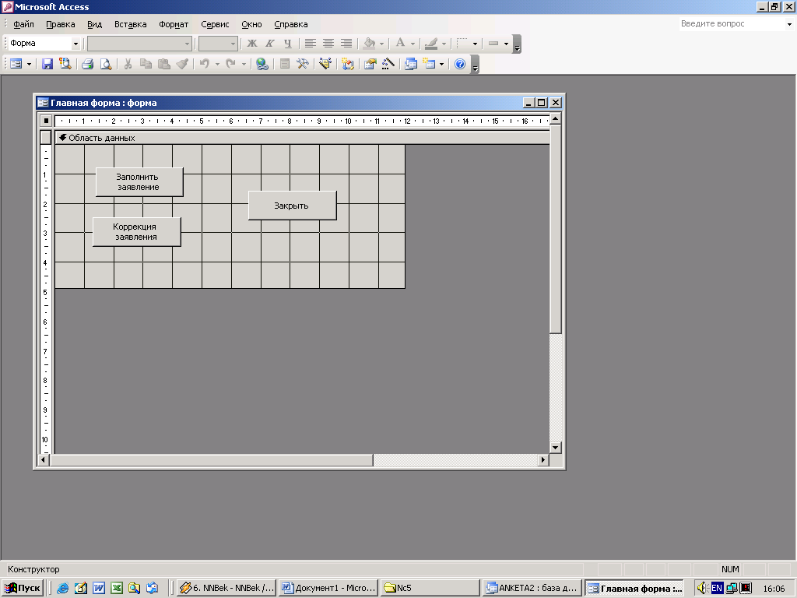

Форма “заявление анкета”
Свойства формы:
Макет
(источник записей - таблица “заявление анкета”, т.е. форма связана с данной таблицей), (подпись - заявление анкета), (кнопки перехода – нет) (кнопка закрытия – нет)

Элементы управления на форме:
- тип элемента управления – текстовое поле (имя элемента управления - дата заполнения), (данные - дата заполнения), (формат поля - Средний формат даты), (вывод на экран – нет, т.е. данное поле не видимо и заполняется программным путем)
- тип элемента управления – текстовое поле с меткой (имя элемента управления – фамилия), (данные – фамилия), (подпись метки - фамилия)
- тип элемента управления – текстовое поле с меткой (имя элемента управления – имя), (данные – имя), (подпись метки - имя)
- тип элемента управления – текстовое поле с меткой (имя элемента управления – отчество), (данные – отчество), (подпись метки - отчество)
- тип элемента управления – поле со списком с меткой (имя элемента управления – ПолеСоСписком5), (данные – место обучения), (тип источника строк – Список значений), (источник строк - "Институт";"Колледж"), (Присоединенный столбец – 1), (подпись метки - Институт или колледж)
- тип элемента управления – поле со списком с меткой (имя элемента управления – ПолеСоСписком7), (данные – форма обучения), (тип источника строк – Список значений), (источник строк - "очного";"заочного на базе среднего";"заочного на базе среднего специального";"заочного на базе высшего"), (Присоединенный столбец – 1), (подпись метки - форма обучения)
- тип элемента управления – поле со списком с меткой (имя элемента управления – ПолеСоСписком9), (данные – специальность), (тип источника строк – Таблица или запрос), (источник строк – таблица “специальности"), (Присоединенный столбец – 2), (подпись метки – специальность)
- тип элемента управления – текстовое поле с меткой (имя элемента управления – дата рождения), (данные – дата рождения), (формат поля - Средний формат даты), (подпись метки - дата рождения)
- тип элемента управления – текстовое поле с меткой (имя элемента управления – место рождения), (данные – место рождения), (подпись метки - место рождения)
- тип элемента управления – поле со списком с меткой (имя элемента управления – ПолеСоСписком15), (данные – национальность), (тип источника строк – Список значений), (источник строк - "казахская";"русская";"украинская";"корейская";"уйгурская";"немецкая";"татарская";"турецкая";"азербайжанская";"курдская";"еврейская";"белорусская";"польская"), (Присоединенный столбец – 1), (подпись метки - национальность)
- тип элемента управления – поле со списком с меткой (имя элемента управления – ПолеСоСписком17), (данные – язык обучения), (тип источника строк – Список значений), (источник строк - "русский";"казахский"), (Присоединенный столбец – 1), (подпись метки - язык обучения)
- тип элемента управления – поле со списком с меткой (имя элемента управления – ПолеСоСписком25), (данные – иносранный язык), (тип источника строк – Список значений), (источник строк - "английский";"немецкий"), (Присоединенный столбец – 1), (подпись метки - иностранный язык)
- тип элемента управления – текстовое поле с меткой (имя элемента управления – год окончан учебн завед), (данные – год окончан учебн завед), (подпись метки - год окончан учебн завед)
- тип элемента управления – текстовое поле с меткой (имя элемента управления – какое учеб завед окончил), (данные – какое учеб завед окончил), (подпись метки - окончил(а) сш/колледж:)
- тип элемента управления – текстовое поле с меткой (имя элемента управления - в какой ВУЗ сдав док), (данные – в какой ВУЗ сдав док), (подпись метки - В какой пункт приема ент/кт и когда подано заявление)
- тип элемента управления – текстовое поле с меткой (имя элемента управления - кол набран баллов ент(КТ)), (данные – кол набран баллов ент(КТ)), (подпись метки - кол набран баллов ент(КТ) )
- тип элемента управления – текстовое поле с меткой (имя элемента управления - балл (математика)), (данные – балл (математика)), (подпись метки - балл (математика))
- тип элемента управления – текстовое поле с меткой (имя элемента управления - балл (физика)), (данные – балл (физика)), (подпись метки - балл (физика))
- тип элемента управления – текстовое поле с меткой (имя элемента управления - мать), (данные – мать), (подпись метки – мать)
- тип элемента управления – текстовое поле с меткой (имя элемента управления - отец), (данные – отец), (подпись метки – отец)
- тип элемента управления – текстовое поле с меткой (имя элемента управления - кол братьев и сестер), (данные – кол братьев и сестер), (подпись метки – кол братьев и сестер)
- тип элемента управления – текстовое поле с меткой (имя элемента управления - братья и сестры), (данные – братья и сестры), (подпись метки – братья и сестры)
- тип элемента управления – текстовое поле с меткой (имя элемента управления - домашний адрес), (данные – домашний адрес), (подпись метки – домашний адрес)
- тип элемента управления – текстовое поле с меткой (имя элемента управления - телефон), (данные – телефон), (подпись метки – телефон)
- тип элемента управления – текстовое поле с меткой (имя элемента управления - наличие грамоты по), (данные – наличие грамоты по), (подпись метки – Грамоты на олимпиадах какие и дата:)
- тип элемента управления – текстовое поле с меткой (имя элемента управления - диплом олимпиады по), (данные – диплом олимпиады по), (подпись метки – дипломы на олимпиадах РК какие и дата: )
- тип элемента управления – текстовое поле с меткой (имя элемента управления - художественная самодеят), (данные – художественная самодеят), (подпись метки – художественная самодеят – вид: )
- тип элемента управления – текстовое поле с меткой (имя элемента управления - участие в спорте по), (данные – участие в спорте по), (подпись метки – участие в спорте - вид: )
- тип элемента управления – флажок с меткой (имя элемента управления - f1), (данные – f1), (подпись метки – Евразир закончили ранее родственики и знакомые)
- тип элемента управления – флажок с меткой (имя элемента управления – f2), (данные – f2), (подпись метки – В Евразире работают родственики и знакомые)
- тип элемента управления – флажок с меткой (имя элемента управления – g1), (данные – g1), (подпись метки – Я пришел в Евразир по объявлению в газете - Караване)
- тип элемента управления – флажок с меткой (имя элемента управления – g2), (данные – g2), (подпись метки – Я пришел в Евразир по объявлению в газете - Алматы акшамы)
- тип элемента управления – флажок с меткой (имя элемента управления – g3), (данные – g3), (подпись метки – Я пришел в Евразир по объявлению в газете - Экономе)
- тип элемента управления – флажок с меткой (имя элемента управления – g4), (данные – g4), (подпись метки – Я пришел в Евразир по объявлению в газете - Абитурент)
- тип элемента управления – флажок с меткой (имя элемента управления – g5), (данные – g5), (подпись метки – Я пришел в Евразир по объявлению в справочнике - наш город)
- тип элемента управления – флажок с меткой (имя элемента управления – g6), (данные – g6), (подпись метки – Я пришел в Евразир по рекламе щитов в городе)
- тип элемента управления – флажок с меткой (имя элемента управления – g7), (данные – g7), (подпись метки – Я пришел в Евразир по рекламе на ТАНе)
- тип элемента управления – флажок с меткой (имя элемента управления – g8), (данные – g8), (подпись метки – Я пришел в Евразир по буклету)
- тип элемента управления – флажок с меткой (имя элемента управления – g9), (данные – g9), (подпись метки – Я пришел в Евразир по объявлению в справочнике Абитурент)
- тип элемента управления – флажок с меткой (имя элемента управления – g10), (данные – g10), (подпись метки – Я пришел в Евразир после посещение моей школы)
- тип элемента управления – флажок с меткой (имя элемента управления – g11), (данные – g11), (подпись метки – Я пришел в Евразир после Выставки – Образование)
- тип элемента управления – флажок с меткой (имя элемента управления – g12), (данные – g12), (подпись метки – Я пришел в Евразир по совету знакомых)
- тип элемента управления – флажок с меткой (имя элемента управления – g13), (данные – g13), (подпись метки – Мне советовали родители поступать в Евразир)
- тип элемента управления – командная кнопка (имя элемента управления – Добавить запись), (подпись метки – Добавить запись)
- тип элемента управления – командная кнопка (имя элемента управления – очистить форму), (подпись метки – очистить форму)
- тип элемента управления – командная кнопка (имя элемента управления – Закрыть форму), (подпись метки – Закрыть форму)

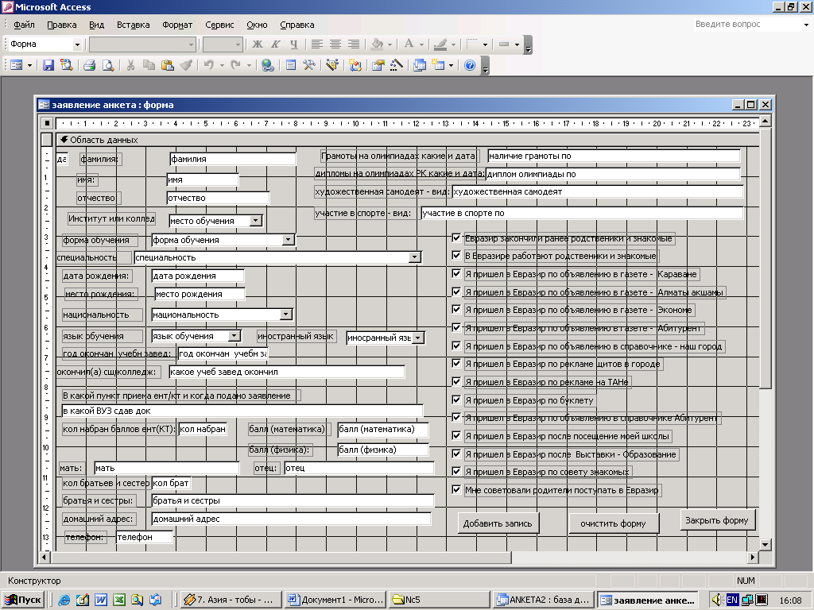

Форма “дочерняя ”
Свойства формы:
Макет
(подпись - заявление анкета), (кнопки перехода – нет) (кнопка закрытия – нет)

Элементы управления на форме:

Элементы управления с первого по сорок третий и сорок шестой совпадают с элементами управления формы “заявление анкета”, т.е. отсутствуют сорок четвертый и сорок пятый элемент управления.

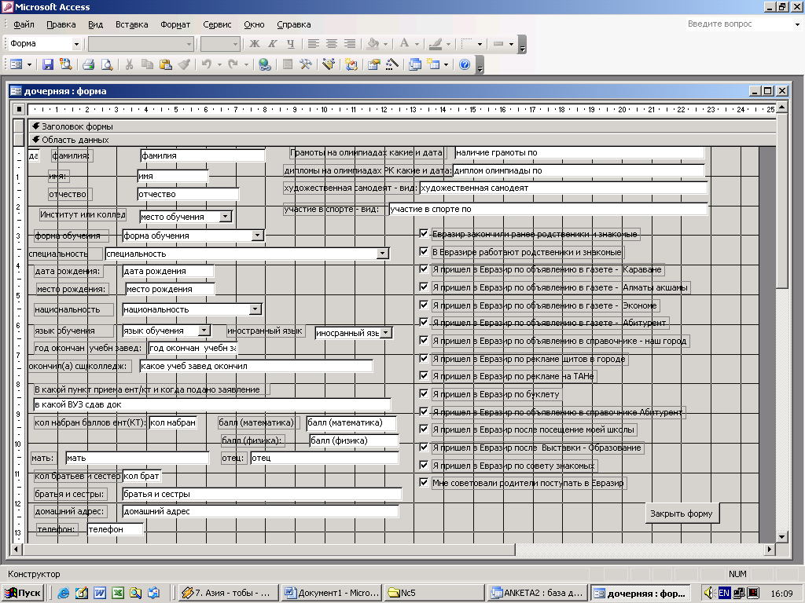

Форма “коррекция заявление абитуриента”
Свойства формы:
Макет
(подпись - Найти заявление абитуриента), (кнопки перехода – нет) (кнопка закрытия – нет)

Элементы управления на форме:
- тип элемента управления – поле со списком с меткой (имя элемента управления –f), (тип источника строк – Таблица или запрос), (источник строк – “SELECT [заявление анкета].[фамилия] FROM [заявление анкета] GROUP BY [заявление анкета].[фамилия];"), (Присоединенный столбец – 1), (подпись метки – фамилия)
- тип элемента управления – поле со списком с меткой (имя элемента управления –n), (тип источника строк – Таблица или запрос), (источник строк – “SELECT [заявление анкета].[имя] FROM [заявление анкета] GROUP BY [заявление анкета].[имя];"), (Присоединенный столбец – 1), (подпись метки – имя)
- тип элемента управления – командная кнопка (имя элемента управления – m), (подпись метки – Найти заявление)
- тип элемента управления – командная кнопка (имя элемента управления – закрыть форму), (подпись метки – Закрыть форму)

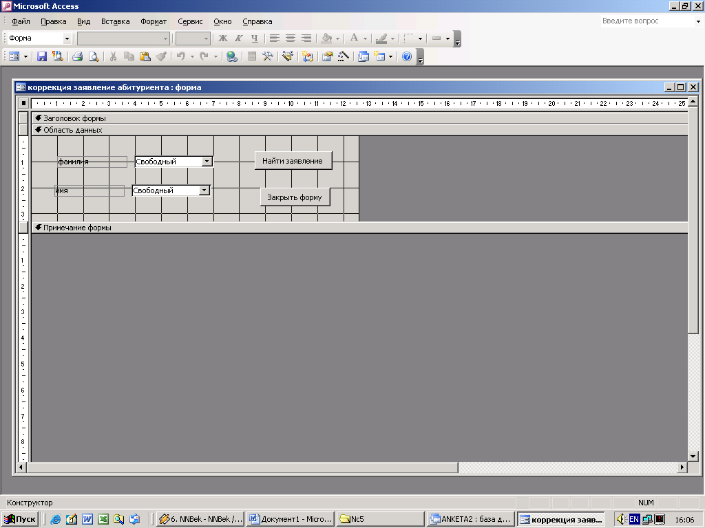

Перечисленные выше формы составляют основу входных документов информационной системы, кроме того, имеется дополнительная форма “зачисление в студенты”, которая используется для заполнения данных о зачисленных в состав студентов абитуриентов:

Форма “зачисление в студенты ”
Свойства формы:
Макет
(источник записей – таблица “заявление анкета ”),(подпись - зачисление в студенты), (режим - таблица)

Элементы управления на форме:
- тип элемента управления – флажок с меткой (имя элемента управления – зачислен в студенты), (данные – зачислен в студенты), (подпись метки – зачислен в студенты)
- тип элемента управления – текстовое поле с меткой (имя элемента управления - номер приказа), (данные – номер приказа), (подпись метки – номер приказа)
- тип элемента управления – текстовое поле с меткой (имя элемента управления - дата зачисления), (данные – дата зачисления), (формат - Средний формат даты), (подпись метки – дата зачисления)
- тип элемента управления – текстовое поле с меткой (имя элемента управления - фамилия), (данные – фамилия), (доступ - нет),(подпись метки – фамилия), т.е. данное поле не доступно для корректировки.
- тип элемента управления – текстовое поле с меткой (имя элемента управления - имя), (данные – имя), (доступ - нет),(подпись метки – имя)
- тип элемента управления – текстовое поле с меткой (имя элемента управления - отчество), (данные – отчество), (доступ - нет),(подпись метки – отчество)
- тип элемента управления – текстовое поле с меткой (имя элемента управления - место обучения), (данные – место обучения), (доступ - нет),(подпись метки – место обучения)
- тип элемента управления – текстовое поле с меткой (имя элемента управления - форма обучения), (данные – форма обучения), (доступ - нет),(подпись метки – форма обучения)
- тип элемента управления – текстовое поле с меткой (имя элемента управления - специальность), (данные – специальность), (доступ - нет),(подпись метки – специальность)
- тип элемента управления – текстовое поле с меткой (имя элемента управления - язык обучения), (данные – язык обучения), (доступ - нет),(подпись метки – язык обучения)

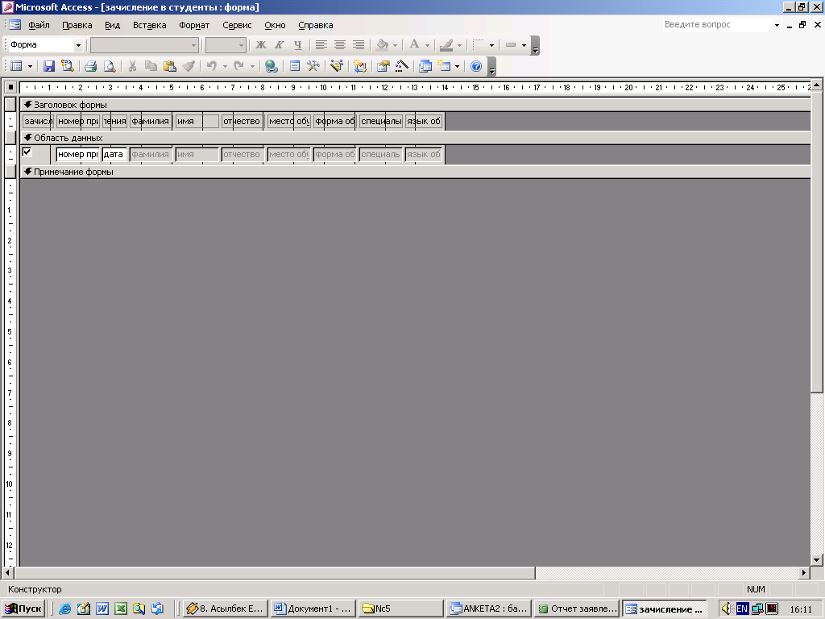

§3 Макет отчетов информационной системы:

Главный отчет информационной системы “Отчет заявление абитуриента”

Свойства отчета:
Макет
Элементы управления на форме:
- Основу отчета составляет внедренный документ Microsoft Word, формат документа – на задний план, содержащий «Заявление – Анкету» заполняемого абитуриентом: образец этого документа приведен ниже –

Высшее экономическое учебное заведение
ЕВРАЗИЙСКИЙ ИНСТИТУТ РЫНКА
Аттестован МОН РК Гослицензия АА N 0000091
480042, Алматы, К. Рыскулбекова 39 А, Тел. 202-833, 207-580, 207-834, факс: 200-212

Ректору ЕврАзИРа, д. э. н.,
профессору Нурсеит А.Ш.

от___________________________________

___________________________________

Заявление-Анкета

Прошу Вас принять меня на конкурсной основе в состав студентов для
обучения за счет:
а) госгранта б) на свои средства в) на средства спонсора по специальности:

соответственно Типовым правилам приема в ВУЗы, утвержденным МОН РК.

Дата: Личная подпись __________________

- Дата и место рождения
- Национальность
- Окончил(а) сш/колледж
год
- В какой «ПП» для сдачи ЕНТ/КТ и когда подано заявление

- Набрано баллов на ЕНТ/КТ в т.ч. по профильному
предмету математике физике
- Язык обучения
- Изучал(а) иностранный язык какой:
- Состав семьи: Мать
Отец
Брат/сестра
- Домашний адрес
- Телефон
- Таланты и способности:
Грамоты на олимпиадах РК какие и дата
Дипломы на олимпиадах РК какие и дата
Х/самодеятельность - вид
Участие в спорте - вид
- тип элемента управления – текстовое поле (имя элемента управления - фамилия), (данные – фамилия), (оформление – рельефное)
- тип элемента управления – текстовое поле (имя элемента управления - имя), (данные – имя), (оформление – рельефное)
- тип элемента управления – текстовое поле (имя элемента управления - отчество), (данные – отчество), (оформление – рельефное)
- тип элемента управления – поле со списком (имя элемента управления – ПолеСоСписком7), (данные – форма обучения), (тип источника строк – Список значений), (источник строк - "очного";"заочного на базе среднего";"заочного на базе среднего специального";"заочного на базе высшего"), (Присоединенный столбец – 1) , (оформление – рельефное)
- тип элемента управления – поле со списком (имя элемента управления – ПолеСоСписком9), (данные – специальность), (тип источника строк – Таблица или запрос), (источник строк – таблица “специальности"), (Присоединенный столбец – 2), на экране будут видны названия специальностей, (оформление – рельефное)
- тип элемента управления – поле со списком (имя элемента управления – ПолеСоСписком9), (данные – специальность), (тип источника строк – Таблица или запрос), (источник строк – таблица “специальности"), (Присоединенный столбец – 1), на экране будут видны шифры специальностей, (оформление – рельефное)
- тип элемента управления – текстовое поле (имя элемента управления - дата заполнения), (данные – дата заполнения), (оформление – рельефное)
- тип элемента управления – текстовое поле (имя элемента управления - дата рождения), (данные – дата рождения), (оформление – рельефное)
- тип элемента управления – текстовое поле (имя элемента управления - место рождения), (данные – место рождения), (оформление – рельефное)
- тип элемента управления – поле со списком (имя элемента управления – ПолеСоСписком15), (данные –национальность), (тип источника строк – Таблица или запрос), (источник строк –“SELECT [заявление анкета].[национальность] FROM [заявление анкета] GROUP BY [заявление анкета].[национальность]"), (Присоединенный столбец – 1), (оформление – рельефное)
- тип элемента управления – текстовое поле (имя элемента управления - какое учеб завед окончил), (данные – какое учеб завед окончил), (оформление – рельефное)
- тип элемента управления – текстовое поле (имя элемента управления - год окончан учебн завед), (данные – год окончан учебн завед), (оформление – рельефное)
- тип элемента управления – поле со списком (имя элемента управления – ПолеСоСписком21), (данные –в какой ВУЗ сдав док), (тип источника строк – Таблица или запрос), (источник строк –“SELECT [заявление анкета].[в какой ВУЗ сдав док] FROM [заявление анкета] GROUP BY [заявление анкета].[в какой ВУЗ сдав док];"), (Присоединенный столбец – 1), (оформление – рельефное)
- тип элемента управления – текстовое поле (имя элемента управления - кол набран баллов ент(КТ)), (данные – кол набран баллов ент(КТ)), (оформление – рельефное)
- тип элемента управления – текстовое поле (имя элемента управления - балл (математика)), (данные – балл (математика)), (оформление – рельефное)
- тип элемента управления – текстовое поле (имя элемента управления - балл (физика)), (данные – балл (физика)), (оформление – рельефное)
- тип элемента управления – поле со списком (имя элемента управления – ПолеСоСписком17), (данные –язык обучения), (тип источника строк –Список значений), (источник строк –"русский";"казахский"), (Присоединенный столбец – 1), (оформление – рельефное)
- тип элемента управления – поле со списком (имя элемента управления – ПолеСоСписком25), (данные –иносранный язык), (тип источника строк –Список значений), (источник строк –"английский";"немецкий"), (Присоединенный столбец – 1), (оформление – рельефное)
- тип элемента управления – текстовое поле (имя элемента управления - мать), (данные – мать), (оформление – рельефное)
- тип элемента управления – текстовое поле (имя элемента управления - отец), (данные – отец), (оформление – рельефное)
- тип элемента управления – текстовое поле (имя элемента управления - братья и сестры), (данные – братья и сестры), (оформление – рельефное)
- тип элемента управления – текстовое поле (имя элемента управления - домашний адрес), (данные – домашний адрес), (оформление – рельефное)
- тип элемента управления – текстовое поле (имя элемента управления - телефон), (данные – телефон), (оформление – рельефное)
- тип элемента управления – текстовое поле (имя элемента управления - наличие грамоты по), (данные – наличие грамоты по), (оформление – рельефное)
- тип элемента управления – текстовое поле (имя элемента управления - диплом олимпиады по), (данные – диплом олимпиады по), (оформление – рельефное)
- тип элемента управления – текстовое поле (имя элемента управления - художественная самодеят), (данные – художественная самодеят), (оформление – рельефное)
- тип элемента управления – текстовое поле (имя элемента управления - участие в спорте по), (данные – участие в спорте по), (оформление – рельефное)

§4 Информационные потоки в системе

Диаграмма информационных потоков
Входная точка программы форма «Главная форма»

Входная форма «заявление анкета»
Корректирующая
Форма «дочерняя»

Главная таблица
«заявление анкета»
Выходной документ
Отчет «Отчет заявление абитуриента»
Форма «зачисление в студенты»

Настройка приложения:
Главное меню – Сервис – подкоманда Параметры запуска, открывается форма Параметры запуска.
- Заголовок приложения «Анкеты абитуриентов»
- Вывод формы «Главная форма»
- Сняты все флажки разрешения на доступ к функциям – контекстное меню, панель инструментов, окно БД, специальные функции и др.

Создадим закрытое защищенное приложение:
Главное меню – Сервис – команда Служебные программы – подкоманда. Создать – MDE файл. Рабочий файл приложения «Анкета абитуриента2.mde». В данном файле доступны только формы для заполнения, таблицы приложения доступны через внешние подключения.
В файле БД в окне таблицы выполнить команду или «Импорт», или «Связь с таблицами» и получить доступ к исходной таблице нашего приложения для выполнения служебных подпрограмм приложения.

§5 Программная обработка в приложении

А) Главная форма
Процедура обработки события щелчок на кнопку «Заполнить заявление»

Private Sub Кнопка0_Click()
DoCmd.OpenForm "заявление анкета"
'' открывается форма - заявление анкета
DoCmd.Close acForm, "Главная форма"
'' Закрывается текущая форма - Главная форма
End Sub

Процедура обработки события щелчок на кнопку «Коррекция заявления»

Private Sub Кнопка1_Click()
DoCmd.OpenForm "коррекция заявление абитуриента"
'' открывается форма - коррекция заявление абитуриента
DoCmd.Close acForm, "Главная форма"
End Sub

Процедура обработки события щелчок на кнопку «Закрыть»

Private Sub Кнопка2_Click()
DoCmd.Close acForm, "Главная форма"
DoCmd.Quit acExit
'' Закрывается приложения
End Sub

Б) Открытый модуль приложения Module1
Public s2 As String, s3 As String

Объявляется общедоступные на уровни приложения переменные строкового типа s2 и s3.
В) Открытые модули приложения Strings и TestStr
Данные модули импортированы из библиотеки системных функций VBA, разработанных Ken Getz и Mike Gilbert.
Функция – dhTrimAll выполняет служебные операций (удаляет ведущие и завершающие пробелы введенных на форме в текстовые поля строковые данные, заменяет несколько пробелов и табуляций между словами на один пробел).
Функция – dhProperLookup выполняет служебные операций (преобразует первую букву слова в заглавную, а остальные в строчные).
Функции принимают строковые значения, и возвращают строковые значения.

Г) Форма «заявление анкета»

Дадим описание процедур обработки событий на форме:
Процедура, выполняющаяся при открытии формы –
Используется встроенный объект приложения Access «DoCmd», который вызывает метод GoToRecord перехода на новую запись в таблице с которой связана форма.

Private Sub Form_Open(Cancel As Integer)
On Error GoTo Макрос1_Err
DoCmd.GoToRecord , "", acNewRec
Макрос1_Exit:
Exit Sub
Макрос1_Err:
MsgBox Error$
Resume Макрос1_Exit
End Sub

Обработчик события щелчок на кнопку «Добавить запись» -
Сначала заполняется невидимое поле «дата заполнения» текущей системной датой взращаемой встроенной функцией Date. Затем с помощью встроенного объекта DoCmd выполняем последовательно действия: сохраняем текущую запись, открываем отчет
«Отчет заявление абитуриента» в режиме вывода на принтер, а затем закрываем данный отчет. В процедуре имеется блок обработки исключительной ситуации.

Private Sub Добавить_запись_Click()
[дата заполнения].Value = Date
On Error GoTo Err_Добавить_запись_Click
DoCmd.RunCommand acCmdRecordsGoToNew
DoCmd.OpenReport "Отчет заявление абитуриента", acNormal, "", ""
DoCmd.Close acReport, "Отчет заявление абитуриента"
Exit_Добавить_запись_Click:
Exit Sub
Err_Добавить_запись_Click:
MsgBox Err.Description
Resume Exit_Добавить_запись_Click
End Sub

Обработчик события щелчок на кнопку «Закрыть форму» - если отсутствует значение текущей даты, то удалим текущую запись как необработанную. Выполняется действие по открытию главной формы и закрытие текущей формы, этим мы формируем замкнутый цикл приложения, т. е. начинаем приложение с главной формы и им завершаем.

Private Sub Закрыть_форму_Click()
If [дата заполнения].Value = "" Then
On Error GoTo Макрос1_Err
DoCmd.RunCommand acCmdDeleteRecord
Макрос1_Exit:
GoTo m1
Макрос1_Err:
MsgBox Error$
Resume Макрос1_Exit
End If
m1:
On Error GoTo Err_Закрыть_форму_Click
DoCmd.OpenForm "Главная форма"
DoCmd.Close acForm, "заявление анкета"
Exit_Закрыть_форму_Click:
Exit Sub
Err_Закрыть_форму_Click:
MsgBox Err.Description
Resume Exit_Закрыть_форму_Click
End Sub

Обработчик события щелчок на кнопку «очистить форму» -
Объявляется внутренняя на уровне процедуры переменная element типа данных Control способная хранить ссылку на любой элемент управления на форме.
В цикле выполняющим проверку по всем элементам управления на форме отслеживается:
Если элемент не является полем «дата заполнения, то определяем тип этого элемента управления. В случае если это текстовое поле или комбинированное поле со списком, то установить на нем фокус и очистить данный элемент управления присвоив ему значение пустой строки. Если этот элемент флажок, то установим на нем фокус и очистим данный элемент управления, присвоив ему значение False.

Private Sub очистить_форму_DblClick(Cancel As Integer)
Dim element As Control
For Each element In Me.Controls()
If element.Name <> "дата заполнения" Then
If (TypeOf element Is TextBox) Or (TypeOf element Is ComboBox) Then
element.SetFocus
element.Text = ""
ElseIf (TypeOf element Is CheckBox) Then
element.SetFocus
element.Value = False
End If
End If
Next element
End Sub

Процедура обработки события выхода из текстового поля «фамилия» -
Если поле было не заполнено, т.е. хранит пустую строку или неопределенность, то установим на нем фокус и прекратим выполнение процедуры.
Для строкового значения хранящегося в свойстве «Text» выполняется последовательный вызов двух подпрограмм из импортированных программных модулей Strings и TestStr. Сначала функция dhTrimAll удаляет ведущие и завершающие пробелы, а так же, лишние пробелы между словами, затем функция dhProperLookup выполняет преобразования первой буквы за главную, а остальные в строчные. Откорректированное значение сохраняется в том же поле. В конце процедуры присваивается значение глобальной переменной s2, получающей значение хранящееся в данном поле, т.е. фамилия абитуриента.

Private Sub фамилия_Exit(Cancel As Integer)
If IsNull([фамилия].Value) Or [фамилия].Text = "" Then [фамилия].SetFocus: Exit Sub
[фамилия].Text = dhProperLookup(dhTrimAll([фамилия].Text))
s2 = [фамилия].Text
End Sub

Аналогично обрабатывается событие выхода из текстового поля «имя» - но определяется значение глобальной переменной s3, получающей значение хранящееся в данном поле, т.е. имя абитуриента.
Private Sub имя_Exit(Cancel As Integer)
If IsNull([имя].Value) Or [имя].Text = "" Then [имя].SetFocus: Exit Sub
[имя].Text = dhProperLookup(dhTrimAll([имя].Text))
s3 = [имя].Text
End Sub

Служебная подпрограмма принимающая в качестве параметра элемент управления текстовое поле предназначена для обработки содержимого поля по методологии описанной выше для текстового поля фамилия.
Private Sub gg(tt As TextBox)
tt.SetFocus
If IsNull(tt.Value) Or tt.Text = "" Then Exit Sub
tt.Text = dhProperLookup(dhTrimAll(tt.Text))
End Sub

Абсолютно идентично обрабатываются все текстовые поля на форме:
Private Sub Ctlв_какой_ВУЗ_сдав_док_Exit(Cancel As Integer)
If IsNull([в какой ВУЗ сдав док].Value) Or [в какой ВУЗ сдав док].Text = "" Then Exit Sub
[в какой ВУЗ сдав док].Text = dhProperLookup(dhTrimAll([в какой ВУЗ сдав док].Text))
End Sub

Private Sub братья_и_сестры_Exit(Cancel As Integer)
If IsNull([братья и сестры].Value) Or [братья и сестры].Text = "" Then Exit Sub
[братья и сестры].Text = dhProperLookup(dhTrimAll([братья и сестры].Text))
End Sub

Private Sub диплом_олимпиады_по_Exit(Cancel As Integer)
Call gg([диплом олимпиады по])
End Sub

Private Sub домашний_адрес_Exit(Cancel As Integer)
If IsNull([домашний адрес].Value) Or [домашний адрес].Text = "" Then Exit Sub
[домашний адрес].Text = dhProperLookup(dhTrimAll([домашний адрес].Text))
End Sub

Private Sub какое_учеб_завед_окончил_Exit(Cancel As Integer)
If IsNull([какое учеб завед окончил].Value) Or [какое учеб завед окончил].Text = "" Then Exit Sub
[какое учеб завед окончил].Text = dhProperLookup(dhTrimAll([какое учеб завед окончил].Text))
End Sub

Private Sub мать_Exit(Cancel As Integer)
If IsNull([мать].Value) Or [мать].Text = "" Then Exit Sub
[мать].Text = dhProperLookup(dhTrimAll([мать].Text))
End Sub

Private Sub место_рождения_Exit(Cancel As Integer)
If IsNull([место рождения].Value) Or [место рождения].Text = "" Then Exit Sub
[место рождения].Text = dhProperLookup(dhTrimAll([место рождения].Text))
End Sub

Private Sub наличие_грамоты_по_Exit(Cancel As Integer)
Call gg([наличие грамоты по])
End Sub

Private Sub отец_Exit(Cancel As Integer)
If IsNull([отец].Value) Or [отец].Text = "" Then Exit Sub
[отец].Text = dhProperLookup(dhTrimAll([отец].Text))
End Sub

Private Sub отчество_Exit(Cancel As Integer)
If IsNull([отчество].Value) Or [отчество].Text = "" Then Exit Sub
[отчество].Text = dhProperLookup(dhTrimAll([отчество].Text))
End Sub

Private Sub телефон_Exit(Cancel As Integer)
If IsNull([телефон].Value) Or [телефон].Text = "" Then Exit Sub
[телефон].Text = dhProperLookup(dhTrimAll([телефон].Text))
End Sub

Private Sub участие_в_спорте_по_Exit(Cancel As Integer)
Call gg([участие в спорте по])
End Sub

Private Sub художественная_самодеят_Exit(Cancel As Integer)
Call gg([художественная самодеят])
End Sub

Д) Форма «коррекция заявление абитуриента»

Дадим описание процедур обработки событий на форме:

Процедура обработки события обновления в поле со списком «f» - объявляется переменная s4 строкового типа внутренняя для процедуры. На текущей форме очищается выбор в поле со списком «n», присвоив последнему значение пустой строки. Сконструируем команду SQL в виде строки в переменной s4. Из таблицы
«заявление анкета» выполняется выборка по полю имя, при условии, что значения по полю фамилия совпадает с выполненным выбором в данном элементе управления т.е. f; при этом дополнительно выборка группируется по полю имя. Для данной, реально существующей фамилии абитуриента формируется набор имен, соответствующих данной фамилии. Для элемента управления поле со списком «n» выполняется программная настройка, этому элементу присваивается источник строк из набора данных возвращаемых SQL командой, хранящиеся в переменной s4 и выполняется обновления этого элемента управления. Теперь он отображает отфильтрованные имена соответствующие данной фамилии.

Private Sub f_AfterUpdate()
Dim s4 As String
Me!n.Value = ""
s4 = "SELECT [заявление анкета].имя FROM [заявление анкета] WHERE ((([заявление анкета].фамилия) = '" & f.Text & "')) GROUP BY [заявление анкета].имя;"
Me!n.RowSource = s4
Me!n.Requery
End Sub

Процедура обработки щелчка на кнопку «m» - если не был выполнен выбор фамилии или имени, то выходим из процедуры без обработки. Если выбор был произведен, то определим глобальные переменные s2 и s3 присвоением выбранной фамилии и имени. Открывается «дочерняя» форма и закрывается текущая форма
«коррекция заявление абитуриента».
Private Sub m_Click()
If Me!f.Value = "" Or Me!n.Value = "" Then Exit Sub
s2 = Me!f.Value
s3 = Me!n.Value
DoCmd.OpenForm "дочерняя"
DoCmd.Close acForm, "коррекция заявление абитуриента"
End Sub

Процедура закрытия формы – открывает главную форму и закрывает текущую форму.
Private Sub Ctlзакрыть_форму_Click()
DoCmd.OpenForm "Главная форма"
DoCmd.Close acForm, "коррекция заявление абитуриента"
End Sub

Е) Форма «дочерняя»

Дадим описание процедур обработки событий на форме:

Объявляется вспомогательная переменная s1 строкового типа на уровне формы.

Dim s1 As String

Конструируется SQL команда, выполняющая запрос на выборку к таблице «заявление анкета», для заполнения всех присутствующих полей на форме при выполнении ограничения по полям фамилия и имя. В исходной таблице изымаются записи, для которых фамилия равна значению в переменной s2, а имя равна значению в переменной s3. Данные переменные были определены при выборе в родительских формах значений фамилии и имени абитуриента. Результирующий набор данных, возвращаемый SQL командой, хранящейся в переменной s1, присваивается как источник строк текущей форме. После чего выполняется обновление формы, при этом выполняется увязка возвращаемых значений в наборе данных по именам полей набора данных с соответствующими именами полей на форме.

Private Sub Form_Load()
s1 = "SELECT [заявление анкета].[дата заполнения],[заявление анкета].фамилия, [заявление анкета].имя, [заявление анкета].отчество, [заявление анкета].[место обучения], [заявление анкета].[форма обучения], [заявление анкета].специальность, [заявление анкета].[дата рождения], [заявление анкета].[место рождения], [заявление анкета].национальность, [заявление анкета].[язык обучения], [заявление анкета].[год окончан учебн завед], [заявление анкета].[какое учеб завед окончил], [заявление анкета].[в какой ВУЗ сдав док], [заявление анкета].[кол набран баллов ент(КТ)],"
s1 = s1 & "[заявление анкета].[балл (математика)], [заявление анкета].[балл (физика)],"
s1 = s1 & "[заявление анкета].[иносранный язык], [заявление анкета].мать, [заявление анкета].отец, [заявление анкета].[кол братьев и сестер], [заявление анкета].[братья и сестры], [заявление анкета].[домашний адрес], [заявление анкета].телефон, [заявление анкета].[наличие грамоты по], [заявление анкета].[диплом олимпиады по], [заявление анкета].[художественная самодеят], [заявление анкета].[участие в спорте по], [заявление анкета].f1,"
s1 = s1 & "[заявление анкета].f2, [заявление анкета].g1, [заявление анкета].g2, "
s1 = s1 & " [заявление анкета].g3, [заявление анкета].g4, [заявление анкета].g5, [заявление анкета].g6, [заявление анкета].g7, [заявление анкета].g8, [заявление анкета].g9, [заявление анкета].g10, [заявление анкета].g11, [заявление анкета].g12, [заявление анкета].g13"
s1 = s1 & " FROM [заявление анкета] WHERE ((([заявление анкета].фамилия)='" & s2 & "') AND (([заявление анкета].имя)='" & s3 & "'));"

Me.RecordSource = s1
Me.Requery
End Sub

Процедура закрытия формы – сохраняем текущую запись, открываем отчет «Отчет заявление абитуриента» в режиме вывода на печать и закрываем данный отчет, после чего открываем главную форму и закрываем текущую форму.
Private Sub Закрыть_форму_Click()
DoCmd.RunCommand acCmdSaveRecord
DoCmd.OpenReport "Отчет заявление абитуриента", acNormal, "", ""
DoCmd.Close acReport, "Отчет заявление абитуриента"
On Error GoTo Err_Ctlзакрыть_форму_Click
DoCmd.OpenForm "Главная форма"
DoCmd.Close acForm, "дочерняя"
Exit_Ctlзакрыть_форму_Click:
Exit Sub
Err_Ctlзакрыть_форму_Click:
MsgBox Err.Description
Resume Exit_Ctlзакрыть_форму_Click
End Sub

Выполняется аналогичная обработка событий выхода из текстовых полей, что и на форме «заявление анкета».
Private Sub Ctlв_какой_ВУЗ_сдав_док_Exit(Cancel As Integer)
If IsNull([в какой ВУЗ сдав док].Value) Or [в какой ВУЗ сдав док].Text = "" Then Exit Sub
[в какой ВУЗ сдав док].Text = dhProperLookup(dhTrimAll([в какой ВУЗ сдав док].Text))
End Sub

Private Sub братья_и_сестры_Exit(Cancel As Integer)
If IsNull([братья и сестры].Value) Or [братья и сестры].Text = "" Then Exit Sub
[братья и сестры].Text = dhProperLookup(dhTrimAll([братья и сестры].Text))
End Sub

Private Sub диплом_олимпиады_по_Exit(Cancel As Integer)
Call gg([диплом олимпиады по])
End Sub

Private Sub домашний_адрес_Exit(Cancel As Integer)
If IsNull([домашний адрес].Value) Or [домашний адрес].Text = "" Then Exit Sub
[домашний адрес].Text = dhProperLookup(dhTrimAll([домашний адрес].Text))
End Sub

Private Sub имя_Exit(Cancel As Integer)
If IsNull([имя].Value) Or [имя].Text = "" Then [имя].SetFocus: Exit Sub
[имя].Text = dhProperLookup(dhTrimAll([имя].Text))
s3 = [имя].Text
End Sub

Private Sub какое_учеб_завед_окончил_Exit(Cancel As Integer)
If IsNull([какое учеб завед окончил].Value) Or [какое учеб завед окончил].Text = "" Then Exit Sub
[какое учеб завед окончил].Text = dhProperLookup(dhTrimAll([какое учеб завед окончил].Text))
End Sub

Private Sub мать_Exit(Cancel As Integer)
If IsNull([мать].Value) Or [мать].Text = "" Then Exit Sub
[мать].Text = dhProperLookup(dhTrimAll([мать].Text))
End Sub

Private Sub место_рождения_Exit(Cancel As Integer)
If IsNull([место рождения].Value) Or [место рождения].Text = "" Then Exit Sub
[место рождения].Text = dhProperLookup(dhTrimAll([место рождения].Text))
End Sub

Private Sub наличие_грамоты_по_Exit(Cancel As Integer)
Call gg([наличие грамоты по])
End Sub

Private Sub отец_Exit(Cancel As Integer)
If IsNull([отец].Value) Or [отец].Text = "" Then Exit Sub
[отец].Text = dhProperLookup(dhTrimAll([отец].Text))
End Sub

Private Sub отчество_Exit(Cancel As Integer)
If IsNull([отчество].Value) Or [отчество].Text = "" Then Exit Sub
[отчество].Text = dhProperLookup(dhTrimAll([отчество].Text))
End Sub

Private Sub телефон_Exit(Cancel As Integer)
If IsNull([телефон].Value) Or [телефон].Text = "" Then Exit Sub
[телефон].Text = dhProperLookup(dhTrimAll([телефон].Text))
End Sub

Private Sub участие_в_спорте_по_Exit(Cancel As Integer)
Call gg([участие в спорте по])
End Sub

Private Sub фамилия_Exit(Cancel As Integer)
If IsNull([фамилия].Value) Or [фамилия].Text = "" Then [фамилия].SetFocus: Exit Sub
[фамилия].Text = dhProperLookup(dhTrimAll([фамилия].Text))
s2 = [фамилия].Text
End Sub

Private Sub gg(tt As TextBox)
tt.SetFocus
If IsNull(tt.Value) Or tt.Text = "" Then Exit Sub
tt.Text = dhProperLookup(dhTrimAll(tt.Text))
End Sub

Private Sub художественная_самодеят_Exit(Cancel As Integer)
Call gg([художественная самодеят])
End Sub

И) Отчет «Отчет заявление абитуриента»

Дадим описание процедур обработки событий на отчете:
Объявляется вспомогательная переменная s5 строкового типа на уровне отчета.
Dim s5 As String

Конструируется SQL команда, выполняющая запрос на выборку к таблице «заявление анкета», для заполнения всех присутствующих полей на отчете при выполнении ограничения по полям фамилия и имя. В исходной таблице изымаются записи, для которых фамилия равна значению в переменной s2, а имя равна значению в переменной s3. Данные переменные были определены при выборе в родительских формах значений фамилии и имени абитуриента. Результирующий набор данных, возвращаемый SQL командой, хранящейся в переменной s5, присваивается как источник строк текущему отчету. После чего выполняется обновление отчета, при этом выполняется увязка возвращаемых значений в наборе данных по именам полей набора данных с соответствующими именами полей на отчете.

Private Sub Report_Open(Cancel As Integer)
s5 = "SELECT [заявление анкета].[дата заполнения],[заявление анкета].фамилия, [заявление анкета].имя, [заявление анкета].отчество, [заявление анкета].[место обучения], [заявление анкета].[форма обучения], [заявление анкета].специальность, [заявление анкета].[дата рождения], [заявление анкета].[место рождения], [заявление анкета].национальность, [заявление анкета].[язык обучения], [заявление анкета].[год окончан учебн завед], [заявление анкета].[какое учеб завед окончил], [заявление анкета].[в какой ВУЗ сдав док], [заявление анкета].[кол набран баллов ент(КТ)],"
s5 = s5 & "[заявление анкета].[балл (математика)],[заявление анкета].[балл (физика)], "
s5 = s5 & "[заявление анкета].[иносранный язык], [заявление анкета].мать, [заявление анкета].отец, [заявление анкета].[кол братьев и сестер], [заявление анкета].[братья и сестры], [заявление анкета].[домашний адрес], [заявление анкета].телефон, [заявление анкета].[наличие грамоты по], [заявление анкета].[диплом олимпиады по], [заявление анкета].[художественная самодеят], [заявление анкета].[участие в спорте по], [заявление анкета].f1,"
s5 = s5 & "[заявление анкета].f2, [заявление анкета].g1, [заявление анкета].g2, "
s5 = s5 & " [заявление анкета].g3, [заявление анкета].g4, [заявление анкета].g5, [заявление анкета].g6, [заявление анкета].g7, [заявление анкета].g8, [заявление анкета].g9, [заявление анкета].g10, [заявление анкета].g11, [заявление анкета].g12, [заявление анкета].g13"
s5 = s5 & " FROM [заявление анкета] WHERE ((([заявление анкета].фамилия)='" & s2 & "') AND (([заявление анкета].имя)='" & s3 & "'));"

Me.RecordSource = s5
End Sub

Глава III

Применение информационной системы - приемная комиссия
Евразийского Института рынка и колледжа при институте

§1 Порядок работы:

При запуске приложения открывается главная форма, где можно произвести выбор режима работы:

1) Заполнить заявление абитуриента
2) Выполнить коррекцию ранее заполненного заявление абитуриента
3) Закрыть форму и завершить приложения

При выборе первого режима работы откроется форма заявление анкета, где можно внести персональные данные абитуриента, пример заполнения формы приведен ниже -

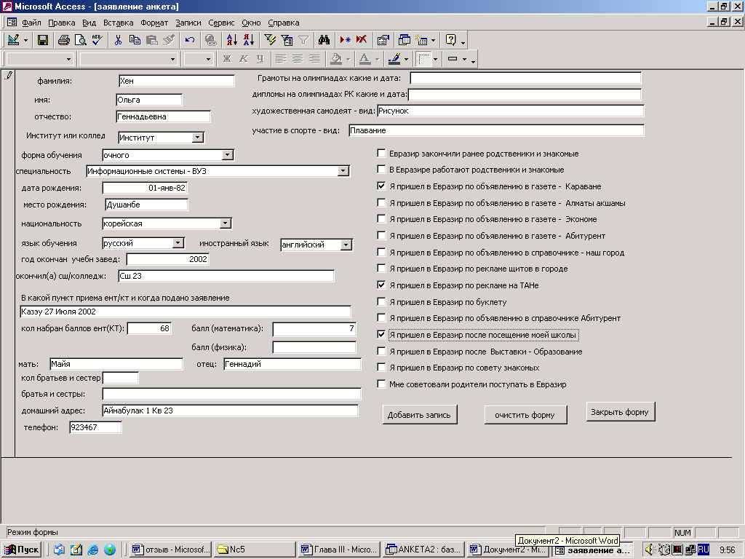

Рассмотрим подробнее данную форму:
Форма содержит текстовые поля, комбинированные поля со списком и элементы управления – флажки, при чем в комбинированных полях производиться выбор одного из фиксированных значении элементов списка. Форма содержит три командных кнопки: первая кнопка «добавить запись» запускает процедуру вставки в таблицу «заявление анкета» внесенные персональные данные текущей записи, вторая кнопка «очистить форму» запускает процедуру очистки элементов управления на форме, третья кнопка «закрыть форму» запускает процедуру, закрывающую данную форму и возвращающую нас к главной форме. При заполнении полей формы фамилия и имя, набранные значения становятся критериями для формирования отчета «Отчет заявление абитуриента» -

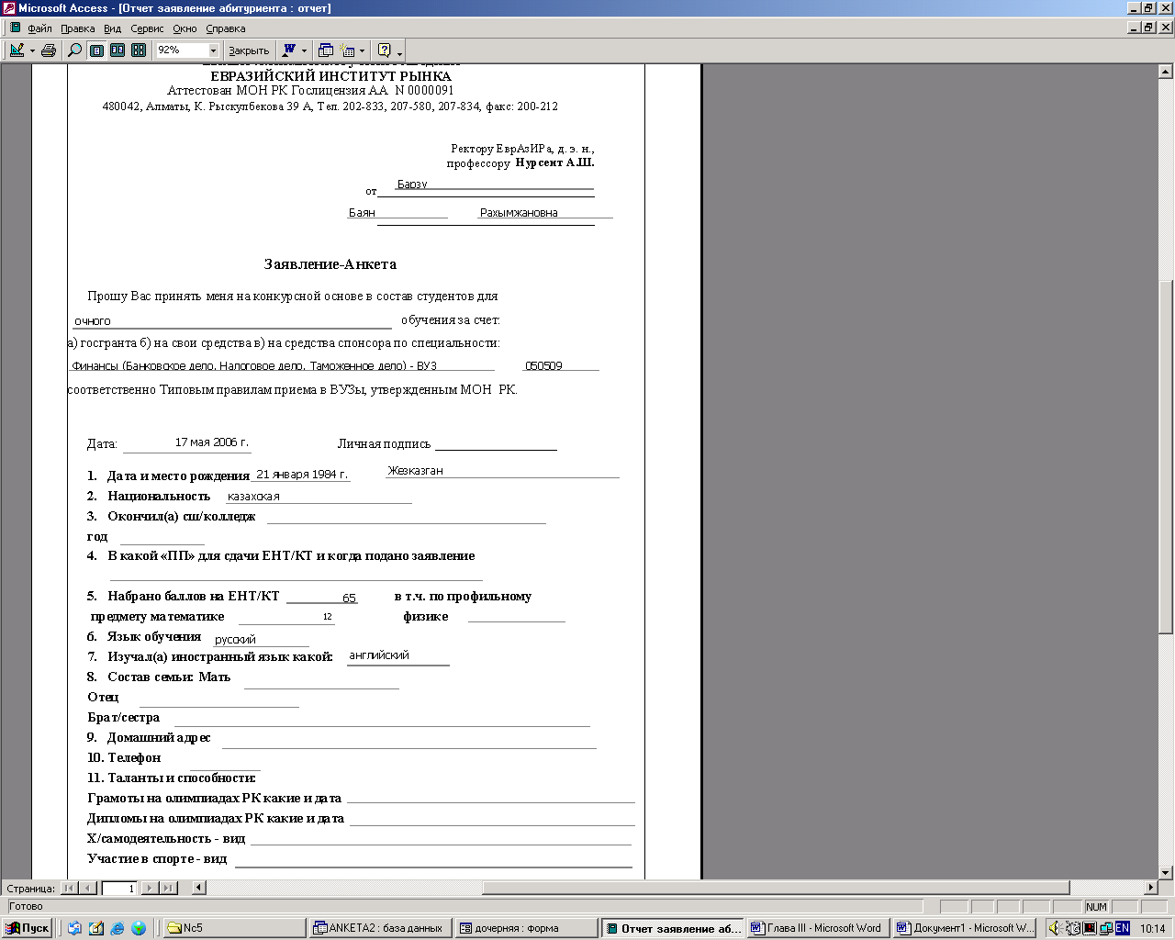

Данный отчет содержит распечатку заявления абитуриента о приеме в состав студентов, персональные данные с формы переносятся в этот документ, что позволяет автоматизировать процесс подачи заявлений.

При выборе второго режима откроется форма «коррекция заявление абитуриента» -

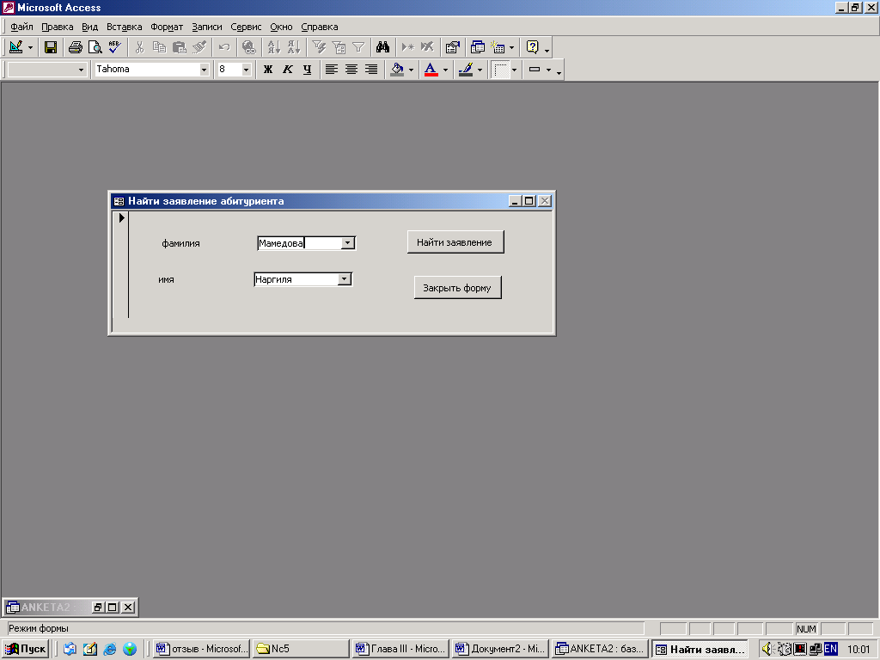

Данная форма содержит два комбинированных поля со списком – первое поле позволяет выбрать реально существующую фамилию абитуриента ранее заполнившего анкету, второе поле позволяет выбрать имя абитуриента соответствующее выбранной фамилии.
Оба выбранных значения становятся критериями для поиска в таблице «заявление анкета» записи персональных данных абитуриента. На форме имеется две командных кнопки – первая кнопка «найти заявление» запускает процедуру, открывающую форму «дочерняя», на которой отобразится найденная запись. Вторая кнопка «закрыть форму» запускает процедуру, закрывающую данную форму и возвращающую нас к главной форме.
После открытия формы «дочерняя» становятся доступными ранее внесенные персональные данные абитуриента для корректировки –

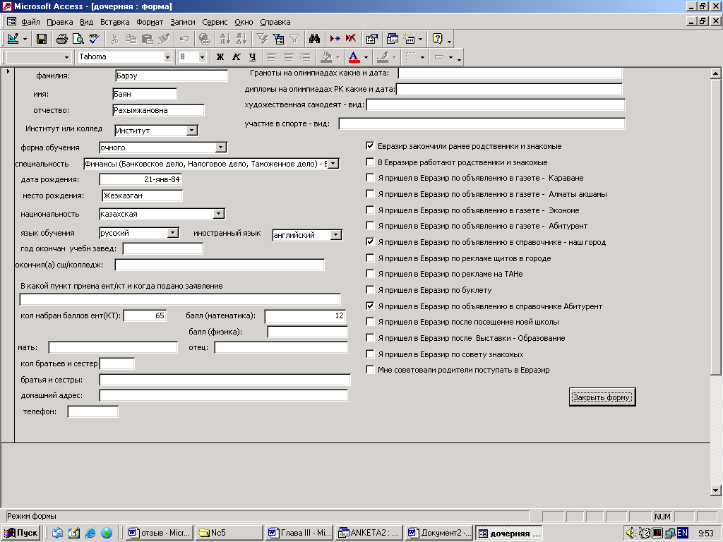

Абитуриент при первом заполнении выбрал некоторую специальность обучения, теперь он может выбрать другую родственную специальность, или абитуриент подал документы в колледж, теперь он может передать свои документы в институт. Поля фамилия и имя, аналогично, содержат значения формирующие критерии для создания откорректированного отчета «Отчет заявление абитуриента», который является новым заявлением абитуриента о приеме на обучение. Заметим что, последнее заявление дотируется первоначальной датой исходного заявления, т.е. сохраняется привилегии и льготы при поступлении связанные со сроком подачи документов. После щелчка на командную кнопку «закрыть форму» запускается процедура, распечатывающая откорректированное заявление абитуриента, сохраняющая внесенные изменения в таблицу, закрывающая текущую форму и возвращающая нас в главную форму.

При выборе третьего режима работы выполняется процесс завершения приложения, т.е. закрывается главная форма и производится выход из Access.

§2 Зачисление в студенты:

С помощью формы «зачисление в студенты» дополняется информация в исходную таблицу «заявление анкета». Устанавливаются значения полей «зачислен в студенты», «номер приказа» и «дата зачисления». Данные поля заполняется для записей соответствующим зачисленным студентам, при чем на форме отображаются эти поля для корректировки, а дополнительные поля «фамилия», «имя», «отчество», «место обучения», «форма обучения», «специальность» и «язык обучения» отображается но не доступны для изменения. Процесс зачисления выполняется щелчком по флажку «зачислен в студенты», внесением номера приказа и даты зачисления в студенты.
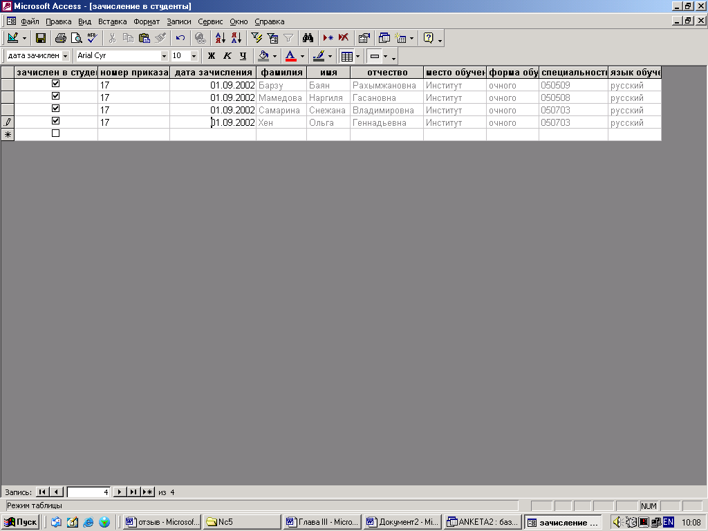

§3 Формирования итогов по работе приемной комиссии:

а) Создадим студенческие группы: по месту обучения институт или колледж, по форме обучения дневная или заочная форма, по специальности обучения, и по языку обучения (русский или казахский) с помощью SQL команды:
SELECT [заявление анкета].[место обучения], [заявление анкета].[форма обучения], специальности.специальность, [заявление анкета].[язык обучения], [заявление анкета].фамилия, [заявление анкета].имя, [заявление анкета].отчество INTO [студенческие группы]
FROM специальности INNER JOIN [заявление анкета] ON специальности.шифр = [заявление анкета].специальность
WHERE ((([заявление анкета].[зачислен в студенты])=True))
ORDER BY [заявление анкета].[место обучения], [заявление анкета].[форма обучения], специальности.специальность, [заявление анкета].[язык обучения];

Приведем пример созданной таблицы студенческих групп:

место обучения | форма обучения | специальность | язык обучения | фамилия | имя | отчество
Институт | очного | Информационные системы - ВУЗ | русский | Самарина | Снежана | Владимировна
Институт | очного | Информационные системы - ВУЗ | русский | Хен | Ольга | Геннадьевна
Институт | очного | Учет и аудит - ВУЗ | русский | Мамедова | Наргиля | Гасановна
Институт | очного | Финансы (Банковское дело, Налоговое дело, Таможенное дело) - ВУЗ | русский | Барзу | Баян | Рахымжановна

б) Определим количество учащихся в каждой группе обучения с помощью SQL команды:
SELECT [заявление анкета].[место обучения], [заявление анкета].[форма обучения], специальности.специальность, [заявление анкета].[язык обучения], Count([заявление анкета].фамилия) AS [Count-фамилия] INTO [студенческие группы]
FROM специальности INNER JOIN [заявление анкета] ON специальности.шифр = [заявление анкета].специальность
GROUP BY [заявление анкета].[место обучения], [заявление анкета].[форма обучения], специальности.специальность, [заявление анкета].[язык обучения], [заявление анкета].[зачислен в студенты]
HAVING ((([заявление анкета].[зачислен в студенты])=True))
ORDER BY [заявление анкета].[место обучения], [заявление анкета].[форма обучения], специальности.специальность, [заявление анкета].[язык обучения];

Пример использования этой команды:

место обучения | форма обучения | специальность | язык обучения | количество студентов
Институт | очного | Информационные системы - ВУЗ | русский | 2
Институт | очного | Учет и аудит - ВУЗ | русский | 1
Институт | очного | Финансы (Банковское дело, Налоговое дело, Таможенное дело) - ВУЗ | русский | 1

в) исследование национального представительства учащихся в институте и в колледже:
выполним SQL команду –
SELECT [заявление анкета].[место обучения], [заявление анкета].национальность, Count([заявление анкета].фамилия) AS [Count-фамилия]
FROM [заявление анкета]
WHERE ((([заявление анкета].[зачислен в студенты])=True))
GROUP BY [заявление анкета].[место обучения], [заявление анкета].национальность;

Будет получена таблица аналогичная представленной ниже:

место обучения | национальность | количество студентов
Институт | азербайжанская | 1
Институт | казахская | 1
Институт | корейская | 1
Институт | русская | 1

г) определим уровень подготовки абитуриентов по сданным балам ЕНТ(КТ), с помощью SQL команд:
Первая группа с наименьшим балам ЕНТ (50 до 64) -
SELECT Count([заявление анкета].фамилия) AS [Count-фамилия]
FROM [заявление анкета]
WHERE ((([заявление анкета].[кол набран баллов ент(КТ)])<=64 And ([заявление анкета].[кол набран баллов ент(КТ)])>=50) AND (([заявление анкета].[зачислен в студенты])=True));

Пример, в тестовой отладке –

количество студентов
1

Вторая группа с балами (от 65 до 74) –
SELECT Count([заявление анкета].фамилия) AS [Count-фамилия]
FROM [заявление анкета]
WHERE ((([заявление анкета].[кол набран баллов ент(КТ)])<=74 And ([заявление анкета].[кол набран баллов ент(КТ)])>=65) AND (([заявление анкета].[зачислен в студенты])=True));

Третья группа с балами (от 75 до 84) –
SELECT Count([заявление анкета].фамилия) AS [Count-фамилия]
FROM [заявление анкета]
WHERE ((([заявление анкета].[кол набран баллов ент(КТ)])<=84 And ([заявление анкета].[кол набран баллов ент(КТ)])>=75) AND (([заявление анкета].[зачислен в студенты])=True));

Четвертая группа свыше 85 баллов –
SELECT Count([заявление анкета].фамилия) AS [Count-фамилия]
FROM [заявление анкета]
WHERE ((([заявление анкета].[кол набран баллов ент(КТ)])<=120 And ([заявление анкета].[кол набран баллов ент(КТ)])>=85) AND (([заявление анкета].[зачислен в студенты])=True));

д) Анализ рекламной компании ВУЗа по работе с абитуриентами:

определим количество абитуриентов привлеченных в ВУЗ следующей группой факторов –

1)) «Евразир закончили ранее родственики и знакомые», определяется выполнением SQL команды:

SELECT Count([заявление анкета].фамилия) AS [Count-фамилия], [заявление анкета].f1
FROM [заявление анкета]
WHERE ((([заявление анкета].f1)=True))
GROUP BY [заявление анкета].f1;

Пример, в тестовой отладке –

количество абитуриентов | Евразир закончили ранее родственики и знакомые
1 | Да

2)) «В Евразире работают родственики и знакомые», определяется выполнением SQL команды:

SELECT Count([заявление анкета].фамилия) AS [Count-фамилия], [заявление анкета].f2
FROM [заявление анкета]
WHERE ((([заявление анкета].f2)=True))
GROUP BY [заявление анкета].f2;

3)) «Я пришел в Евразир по объявлению в газете - Караване», определяется выполнением SQL команды:

SELECT Count([заявление анкета].фамилия) AS [Count-фамилия], [заявление анкета].g1
FROM [заявление анкета]
WHERE ((([заявление анкета].g1)=True))
GROUP BY [заявление анкета].g1;

4)) «Я пришел в Евразир по объявлению в газете - Алматы акшамы», определяется выполнением SQL команды:

SELECT Count([заявление анкета].фамилия) AS [Count-фамилия], [заявление анкета].g2
FROM [заявление анкета]
WHERE ((([заявление анкета].g2)=True))
GROUP BY [заявление анкета].g2;

5)) «Я пришел в Евразир по объявлению в газете - Экономе», определяется выполнением SQL команды:

SELECT Count([заявление анкета].фамилия) AS [Count-фамилия], [заявление анкета].g3
FROM [заявление анкета]
WHERE ((([заявление анкета].g3)=True))
GROUP BY [заявление анкета].g3;

6)) «Я пришел в Евразир по объявлению в газете - Абитурент», определяется выполнением SQL команды:

SELECT Count([заявление анкета].фамилия) AS [Count-фамилия], [заявление анкета].g4
FROM [заявление анкета]
WHERE ((([заявление анкета].g4)=True))
GROUP BY [заявление анкета].g4;

7)) «Я пришел в Евразир по объявлению в справочнике - наш город», определяется выполнением SQL команды:

SELECT Count([заявление анкета].фамилия) AS [Count-фамилия], [заявление анкета].g5
FROM [заявление анкета]
WHERE ((([заявление анкета].g5)=True))
GROUP BY [заявление анкета].g5;

8)) «Я пришел в Евразир по рекламе щитов в городе», определяется выполнением SQL команды:
SELECT Count([заявление анкета].фамилия) AS [Count-фамилия], [заявление анкета].g6
FROM [заявление анкета]
WHERE ((([заявление анкета].g6)=True))
GROUP BY [заявление анкета].g6;

9)) «Я пришел в Евразир по рекламе на ТАНе», определяется выполнением SQL команды:

SELECT Count([заявление анкета].фамилия) AS [Count-фамилия], [заявление анкета].g7
FROM [заявление анкета]
WHERE ((([заявление анкета].g7)=True))
GROUP BY [заявление анкета].g7;

10)) «Я пришел в Евразир по буклету», определяется выполнением SQL команды:

SELECT Count([заявление анкета].фамилия) AS [Count-фамилия], [заявление анкета].g8
FROM [заявление анкета]
WHERE ((([заявление анкета].g8)=True))
GROUP BY [заявление анкета].g8;

11)) «Я пришел в Евразир по объявлению в справочнике Абитурент», определяется выполнением SQL команды:

SELECT Count([заявление анкета].фамилия) AS [Count-фамилия], [заявление анкета].g9
FROM [заявление анкета]
WHERE ((([заявление анкета].g9)=True))
GROUP BY [заявление анкета].g9;

12)) «Я пришел в Евразир после посещение моей школы», определяется выполнением SQL команды:

SELECT Count([заявление анкета].фамилия) AS [Count-фамилия], [заявление анкета].g10
FROM [заявление анкета]
WHERE ((([заявление анкета].g10)=True))
GROUP BY [заявление анкета].g10;

13)) «Я пришел в Евразир после Выставки – Образование», определяется выполнением SQL команды:

SELECT Count([заявление анкета].фамилия) AS [Count-фамилия], [заявление анкета].g11
FROM [заявление анкета]
WHERE ((([заявление анкета].g11)=True))
GROUP BY [заявление анкета].g11;

14)) «Я пришел в Евразир по совету знакомых», определяется выполнением SQL команды:

SELECT Count([заявление анкета].фамилия) AS [Count-фамилия], [заявление анкета].g12
FROM [заявление анкета]
WHERE ((([заявление анкета].g12)=True))
GROUP BY [заявление анкета].g12;

15)) «Мне советовали родители поступать в Евразир», определяется выполнением SQL команды:

SELECT Count([заявление анкета].фамилия) AS [Count-фамилия], [заявление анкета].g13
FROM [заявление анкета]
WHERE ((([заявление анкета].g13)=True))
GROUP BY [заявление анкета].g13;

Также, можно анализировать совместное влияние различных факторов рекламной деятельности ВУЗа. Например, совместное действие двух факторов: «Я пришел в Евразир по рекламе на ТАНе» и «Я пришел в Евразир по объявлению в газете - Экономе», определяется выполнением SQL команды:

SELECT Count([заявление анкета].фамилия) AS [Count-фамилия]
FROM [заявление анкета]
WHERE ((([заявление анкета].g3)=True) AND (([заявление анкета].g7)=True));

е) Доступны и другие виды анализа совместного влияния факторов рекламной деятельности ВУЗа. В частности, при наличии заполненной базы данных анкет абитуриентов можно провести исследование в системе Statistica методом «Главных компонент» существенных и не существенных факторов рекламной компании ВУЗа.

и) Исследуя таблицу «заявление анкета» по полям «дата заполнения», «кол братьев и сестер» и «кол набран баллов ент(КТ)» администрация ВУЗа может предоставить льготы при приеме на обучение.
Например, если заявление абитуриента подано до 1 июня, то предоставим 15 % скидки в обучении – выполним SQL команду:

SELECT [заявление анкета].[дата заполнения], [заявление анкета].фамилия, [заявление анкета].имя, [заявление анкета].отчество, [заявление анкета].[место обучения], [заявление анкета].[форма обучения], [заявление анкета].специальность
FROM [заявление анкета]
WHERE ((([заявление анкета].[дата заполнения])<#6/1/2006#));

В тестовом примере будет выдан результат:

дата заполнения | фамилия | имя | отчество | место обучения | форма обучения | специальность
17-май-06 | Хен | Ольга | Геннадьевна | Институт | очного | 050703
17-май-06 | Мамедова | Наргиля | Гасановна | Институт | очного | 050508
17-май-06 | Самарина | Снежана | Владимировна | Институт | очного | 050703
17-май-06 | Барзу | Баян | Рахымжановна | Институт | очного | 050509

Если набраны высокие балы ЕНТ (КТ), свыше 85 баллов, также, предоставим 15 % скидки в обучении – выполним SQL команду:

SELECT [заявление анкета].фамилия, [заявление анкета].имя, [заявление анкета].отчество, [заявление анкета].[место обучения], [заявление анкета].[форма обучения], [заявление анкета].специальность, [заявление анкета].[кол набран баллов ент(КТ)]
FROM [заявление анкета]
WHERE ((([заявление анкета].[кол набран баллов ент(КТ)])>=85));

Заключение

Использование баз данных и информационных систем становится неотъемлемой составляющей деловой деятельности современного человека и функционирование преуспевающих организаций. В связи с этим большую актуальность приобретает освоение принципов построения и эффективного применения соответствующих технологий и программных продуктов.
Цель дипломной работы заключается в систематическом изложении теоретических основ проектирования информационных систем, возможностей современных систем управления баз данных технологий их применения для разработки и использования информационных систем.
Работа состоит из следующих частей.
Глава 1. Основные понятия технологии проектирования информационных систем.

